模电复习笔记

以《模拟电子技术基础》与《新概念模电》为参考

# 第一章晶体管、场效应管及其放大电路

这一章主要从**宏观**与**微观**两个角度把握。

宏观上主要是晶体管在输入信号后产生的**特性**，这是重点。而微观则是利用半导体物理的**结论**推导公式的产生以及进行各种特征参数的近似表达式。

这一章对于电路的求解要从设法和理解方法两个角度去理解，**设法**：在不能用**框图法**求解是一般使用**设Ib或者Ui**求解，而为了**确定**除此之外的**电流方向**时，应当时刻牢记电路产生电流是由于信号源有一个输入，利**用给定信号源求解方向**。

这一章分析时一定要综合地考虑静态和动态，尤其是要保证三极管工作在正常状态。

## BJT的输入伏安特性曲线和伏安特性公式：

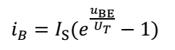

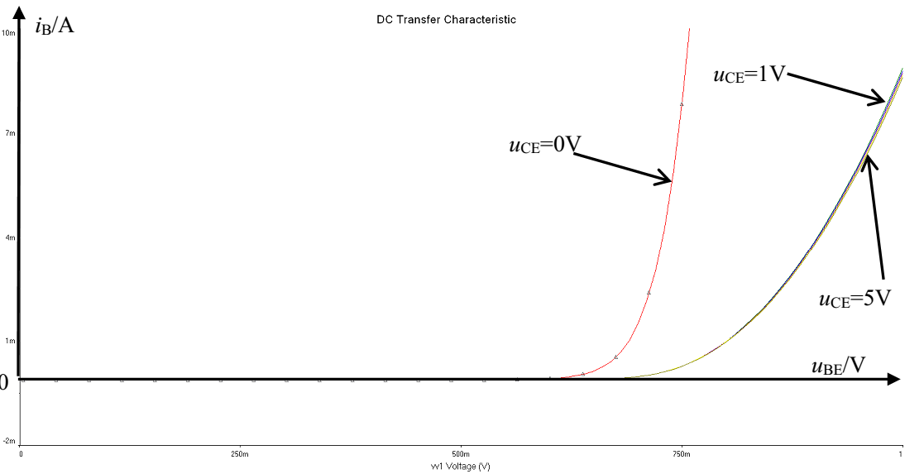

## BJT的输出伏安特性曲线

模电模拟任务：利用tina模拟万用表和选择变量画出模拟曲线。

## 静态与动态的概念

**静态**是系统没有变化量时的状态。在这里就是指电路中没有交流量时的状态。

**动态**是系统有变化量时的状态。在这里就是指电路中有交流量时的状态。

有了静态动态的概念就可以建立区分多个概念。

**静态电阻**和**动态电阻**。

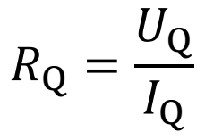这是静态电阻，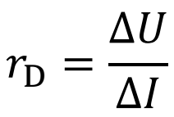这是动态电阻。

**静态β和动态β**：

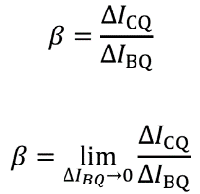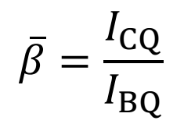

## 为了求解电路我们从二极管开始，介绍图解法求解电路的方法。

## 将此方法应用于三极管时

注意：将电阻的伏安特性反向。

方法：

（1）

已知两个部件A/B的伏安特性，B部件接地。（2）

在B伏安特性图中，以施加电压E为轴，镜像画出A的伏安特性曲线，两线相交处即为结论。

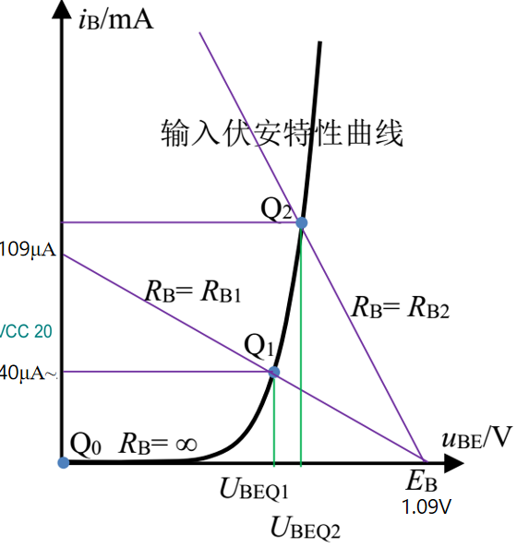

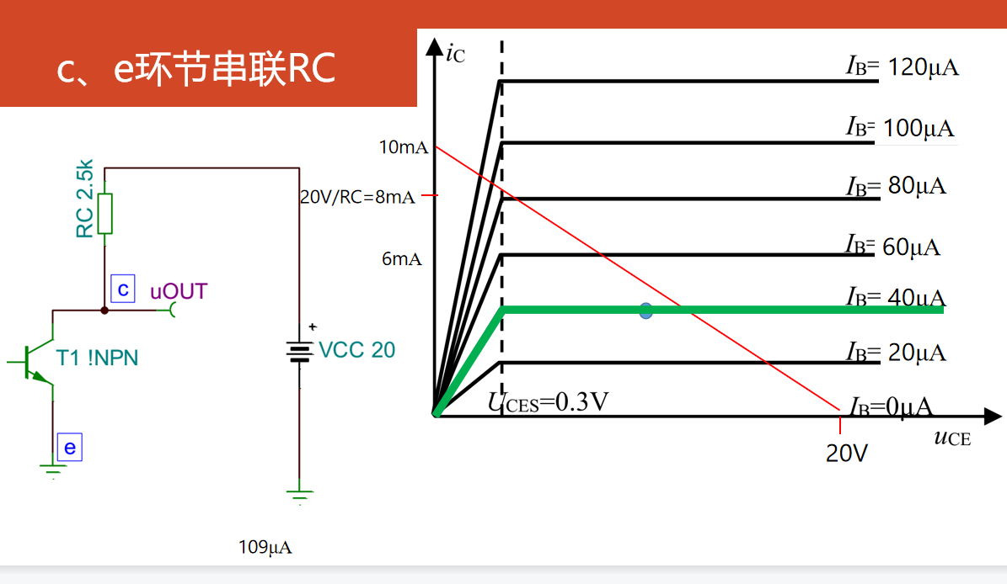

## 耦合方式：

两个系统之间，能量或者信号的传递，就叫耦合。

这里主要介绍直接耦合和阻容耦合。

：

直接耦合存在的问题：1、信号会在rs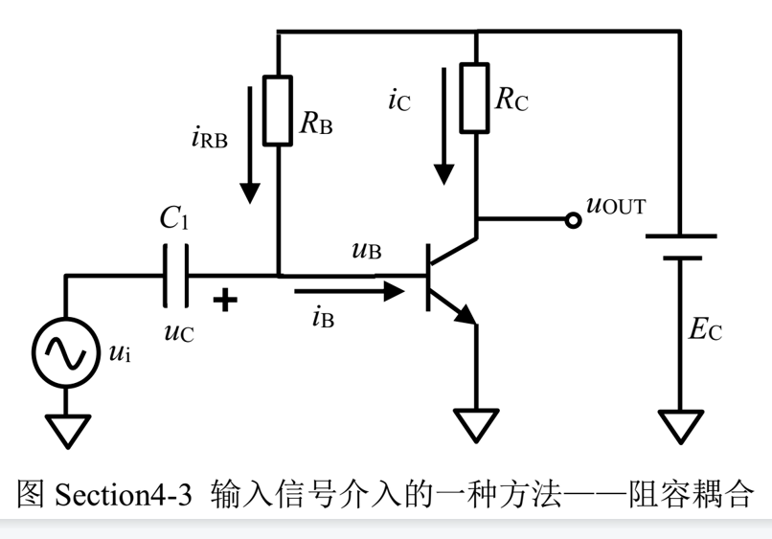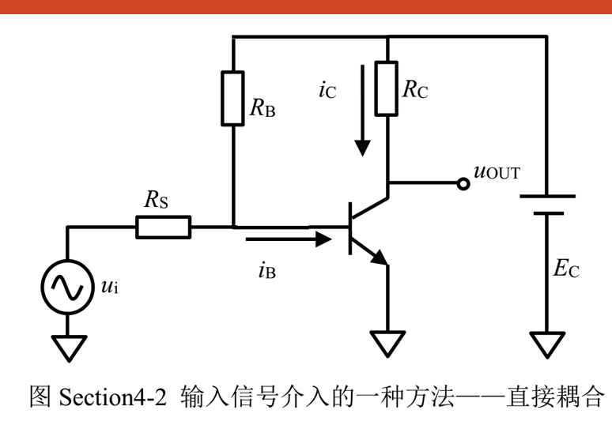上有损耗。

2、输出(这里未画出)最好没有直流分量。（避免器件损耗）。

这里我们主要先考虑阻容耦合。

**晶体管工作状态判断**：见上

|  |  |  |
| --- | --- | --- |
|  | 集电结正偏 | 集电结反偏 |
| 发射结正偏 | 饱和 | 放大 |
| 发射结反偏 | 倒置 | 截止 |

## 具体求解工作状态的方法

首先判断晶体管是否处于放大状态。

具体的方法是：（1）将完整电路中的电容拔掉。形成静态电路，也叫直流通路。

（2）据此判断：“因电源引起的电流方向，与期望电流方向吻合，则该电路为放大结构”，否则不是放大结构。

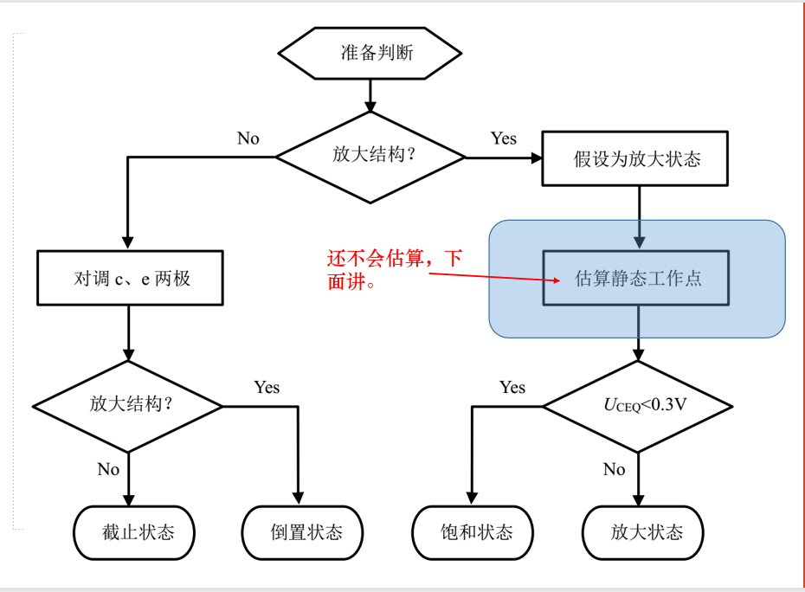然后：

在确定了为放大状态后的判别方法：

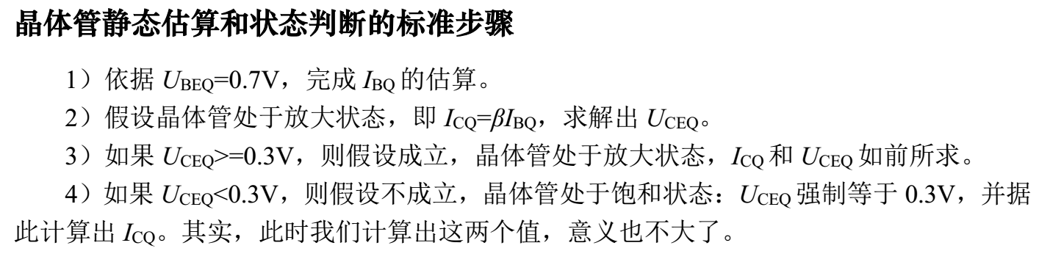

**总结起来就是先假设后判断最后再计算**。

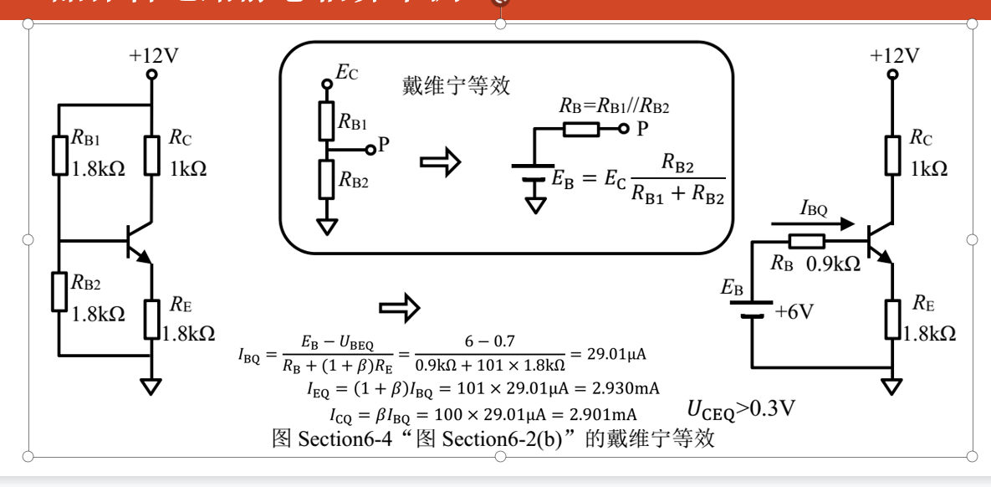**例题（1）**

这里主要是应用了**戴维宁定理**。可以将其应用于直接耦合电路。

例题（2）

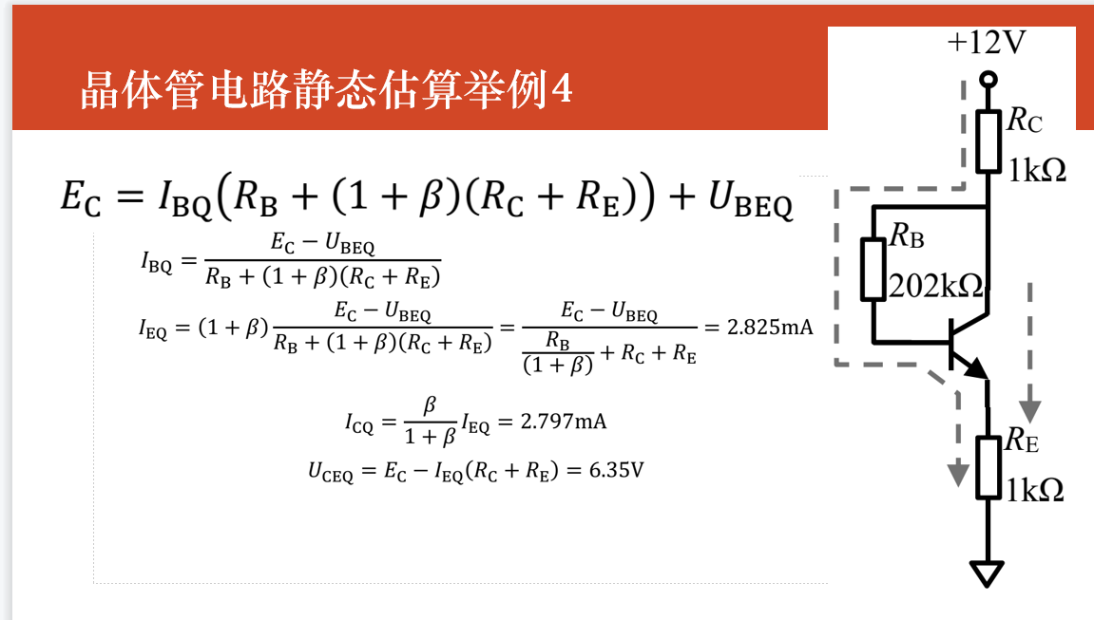

这里主要是注意rx上流过的电流有两部分。

电路的**动态分析**的引入：以硅稳压管为例。

注意在求解动态时一定是以**求解静态为前提**的。

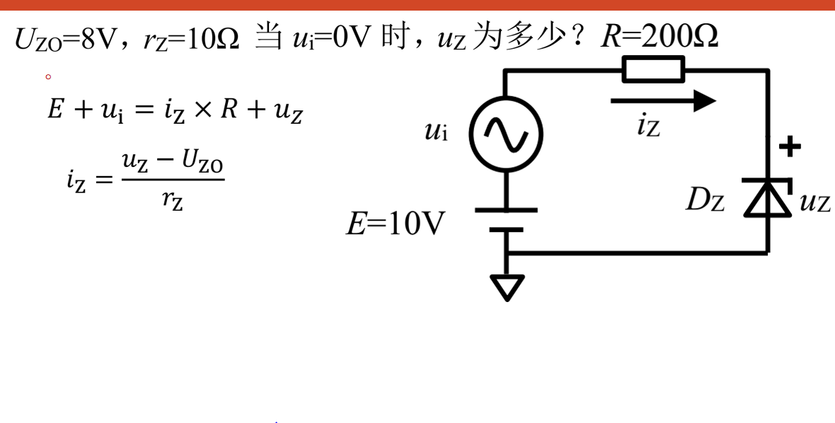

这里可以应用图解法也可以用参数求解。

动态求解的方法图解法参数法略。

重点是用**动态电阻法**求解。本质是**动静分离**。

将这种方法应用于晶体管。就是晶体管的动态等效电路。

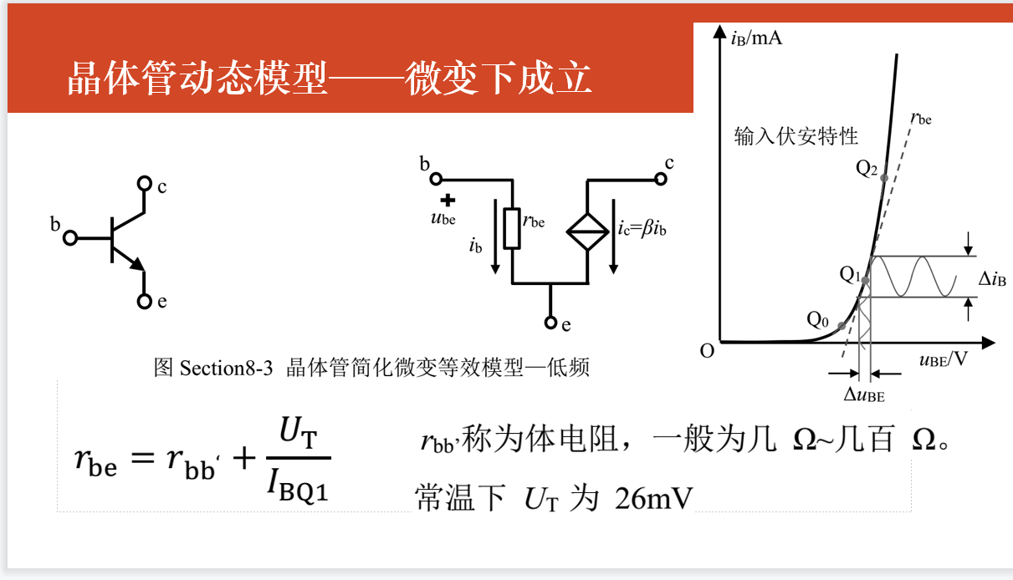如下所述：

（推导方法见笔记p21下。）值得注意的是：这里的笔记上的β是静态的β！！！

## 动态分析的三大指标：

**一是电压放大倍数**

**二是输入电阻**

**三是输出电阻。**

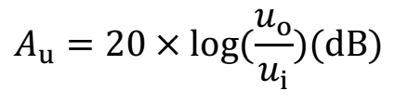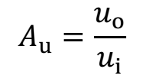

*Ri=Ui/Ii* ,即从输入端看去系统等效的电阻。

*Ro* 与此对应的就是从输出端看进去的电阻（戴维南定理去理解）。

求解电压放大倍数时要**注意设Ib**，最后消去。

求解输入电阻，**注意要观察发射极端是否有电阻，有的话记得扩大1+β倍。**

求解输出电阻，**将信号源短路，去掉负载电阻**，加信号后求解信号电流，进而求解出输出电阻。（本质上就是戴维南定理的方法）。

总结：

晶体管放大电路的静态求解方法总结： 利用电源电压，以IBQ为未知量，列出包含UBEQ的电压方程，利用UBEQ=0.7V，解得IBQ，其余的迎刃而解。最终写出ICQ、UCEQ。 需要时，利用戴维宁等效。晶体管放大电路的静态求解方法总结：

利用电源电压，以IBQ为未知量，列出包含UBEQ的电压方程，利用UBEQ=0.7V，解得IBQ，其余的迎刃而解。最终写出ICQ、UCEQ。 需要时，利用戴维宁等效。

## 补充专题：

实测三大重要参数的方法（电压放大倍数、输入电阻、输出电阻）**不太懂**

晶体管放大电路的基本接法**判别**

区分共什么极的方法：输入接入一个极、从另一极输出，剩下的哪个极*，就叫共*极。

**“四电阻电路”的好处与它的求解方法**（tina仿真）

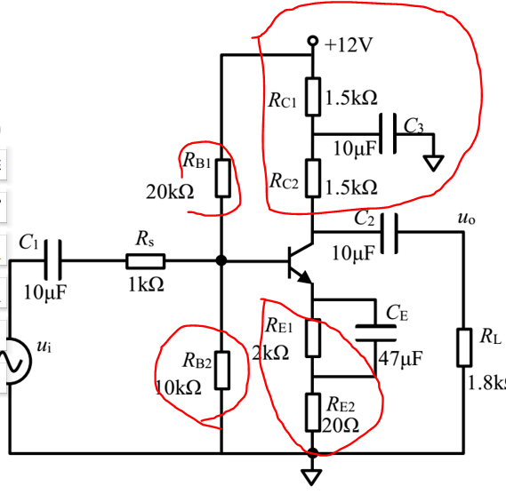

四电阻电路好处有很多：1、当电阻确定后，更换**不同β的晶体管，静态工作点变化不大**。2、它是一个**典型的静态工作点稳定电路**。原因就在**iB很小**，一般情况下可以忽略不计，这样B级的电压就可以近似等于**RB2的分压**。同时为了达到这一点**RE**也是必须的，否则就会与三级管BE的电压有0.7v产生矛盾。于是电路从两个电阻转变为四个电阻。

静态工作点变化不大就是在于在不同β下UB近似相同，于是集电极的电流近似相等。

而静态工作点稳定也是基于相同的想法，温度升高，β增加，IE增加，由于UB近乎不变，所以IB就会减小。从而实现了稳定静态工作点。这也被叫做直流负反馈。

求解四电阻电路**静态**的方法：使用**戴维南等效法以及E级电阻乘以（1+β）**。

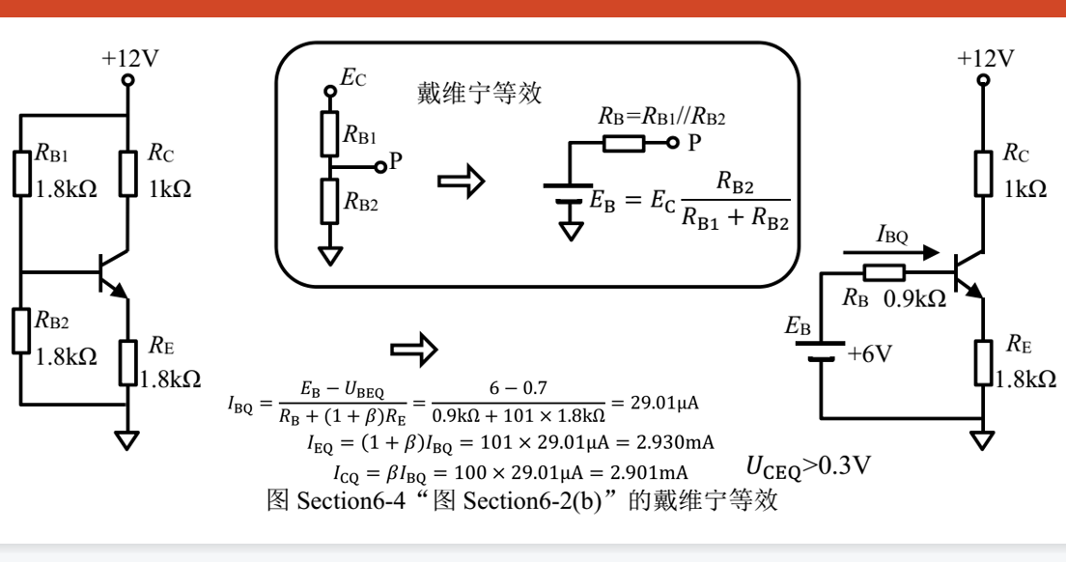

求解四电阻电路**动态**的方法（这里以求解对信号源的增益为例）

第一种方法，设电压（或电流）求解，这里略去。

第二种方法**利用框图法求解**。

框图法的使用范围：在面临**前级输出电阻（或信号源内阻）**、**后级负载电阻介入**时，计算将极大简化。

框图法的核心：将一个放大电路，用三个关键参数：**输入电阻**、**开路增益**、**输出电阻**表示。

求解的第一步还是要画出动态等效电路，第二步求解上述的三个重要参数。第三步分压。

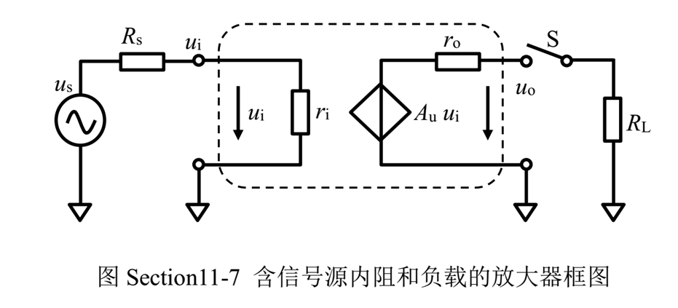

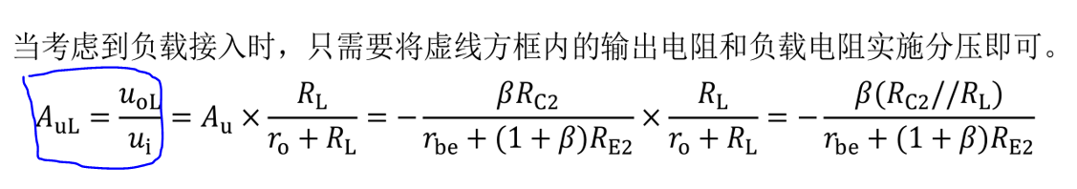

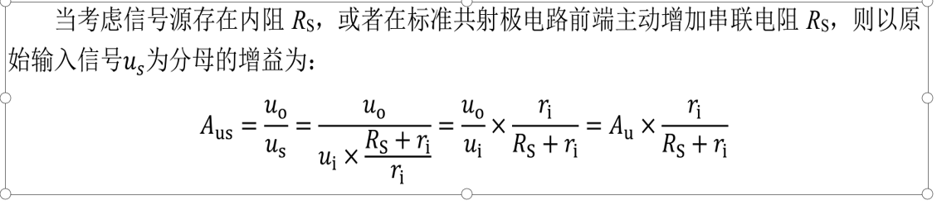

## 共基与共集电极电路的分析

**共基电路**

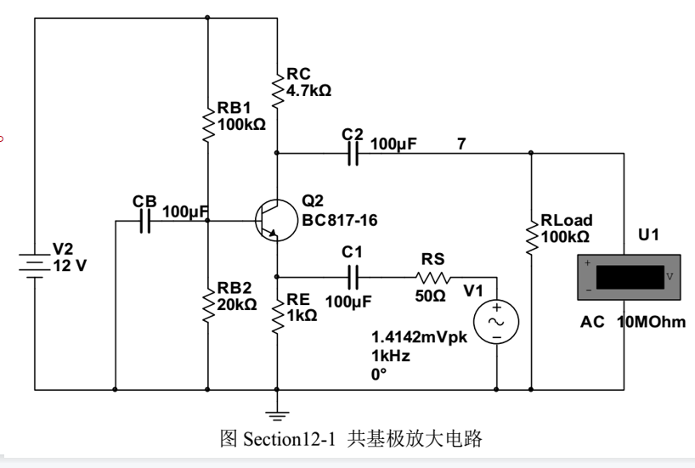

静态求解与四电阻共射电路相同。

动态求解（略）

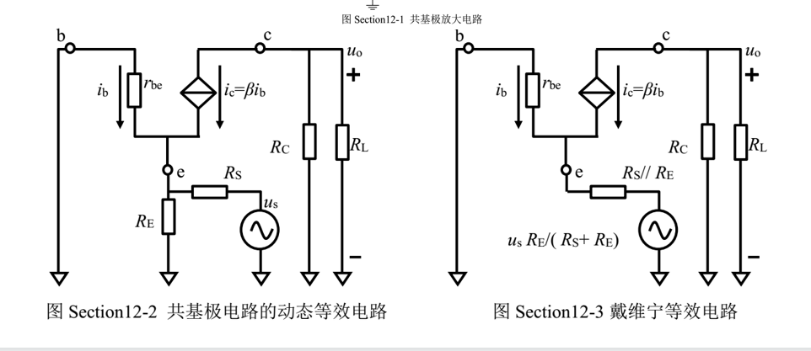

我们来讨论这种电路的**三大参数**

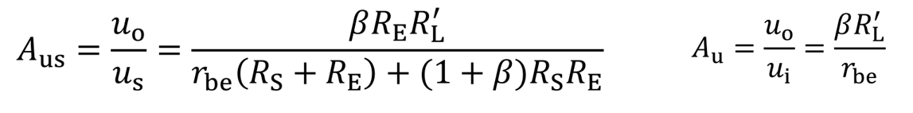

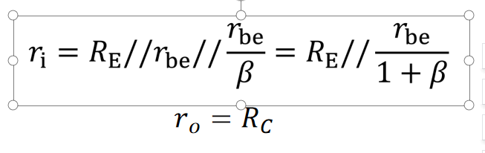

**共基极电路特点：1）电压放大倍数较大。2）输入电阻很小。3）输出电阻与共射级相同。4）输入输出同相。**

**共集电极电路**

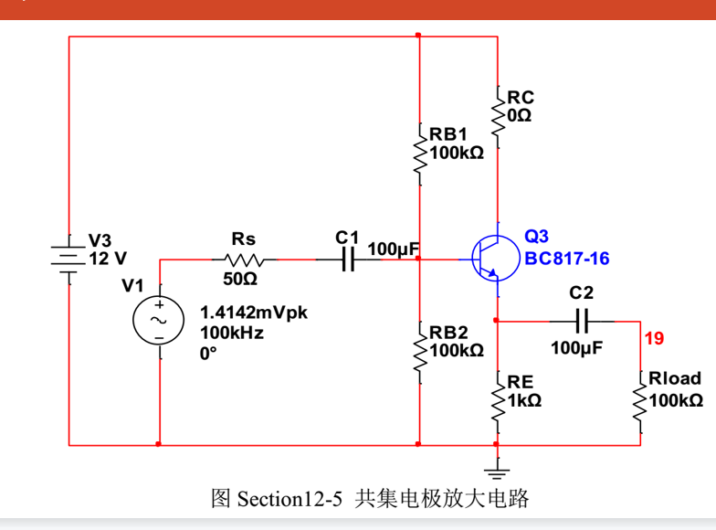

第一点在于我们只采用了**三个电阻**，将集电极那一端电阻去掉了，因为这里变化的不需要RC来提供了，RC加在这反而会降低电压放大倍数。

动态等效电路和Aus的求解：  
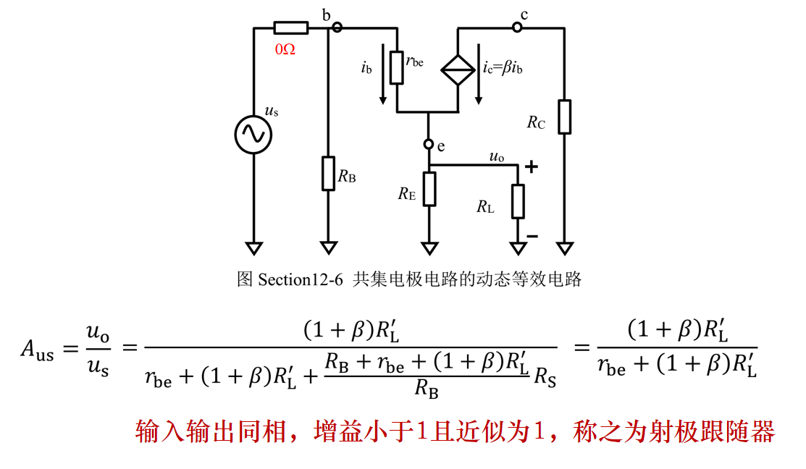

输入电阻和输出电阻的求解：

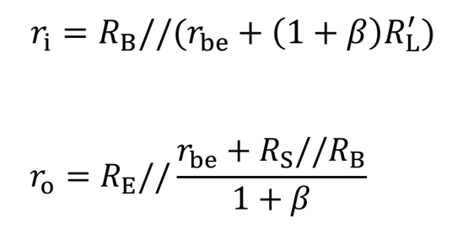

**输入电阻最大，输出电阻最小，适合于“阻抗匹配”**

“阻抗匹配”概念应用之一：后级使用极高的输入阻抗，消弱前级输出阻抗不确定性对信号传递的影响。前级使用极低的输出阻抗，消弱后级输入阻抗不确定性对信号传递的影响。

## PNP管的相关内容

PNP管的**动态求解**与NPN管完全相同。

PNP管的静态还是沿箭头方向为电压下降的方向。不过**电压最高的那一级是发射极**。

## 大信号失真

首先是**输入级失真**，由于输入级在Q附近并不是完全线性的，所以在信号较大时会产生失真，这种失真是广泛存在的。

其次是**输出级失真**：输出信号过大，使得晶体管在信号某些相位处，**进入截止区，或者进入饱和区**，会导致输出信号发生底部、顶部的受限失真。**截止失真和饱和失真**。

在不考虑输入级失真的情况下，我们来看失真裕度。

由于动态负载的存在已经达不到Ec。需要重新计算。截止失真裕度：

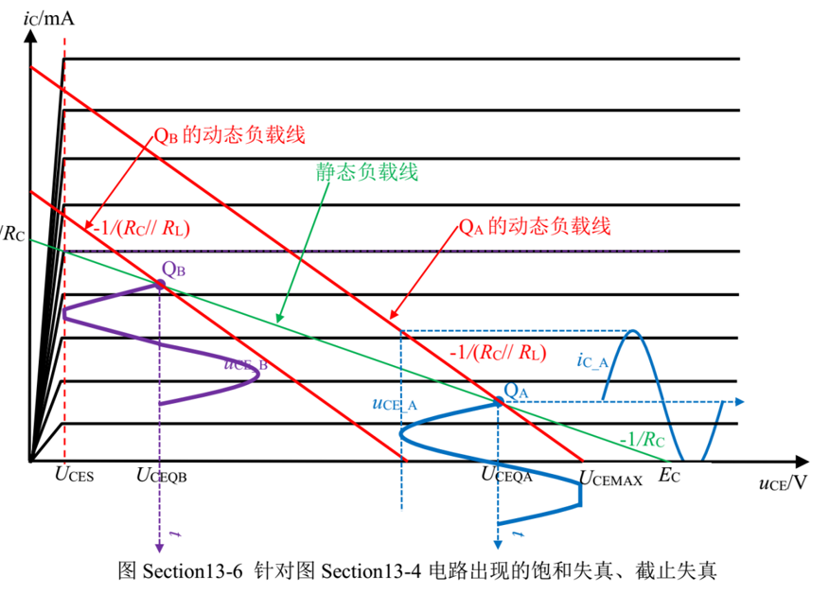

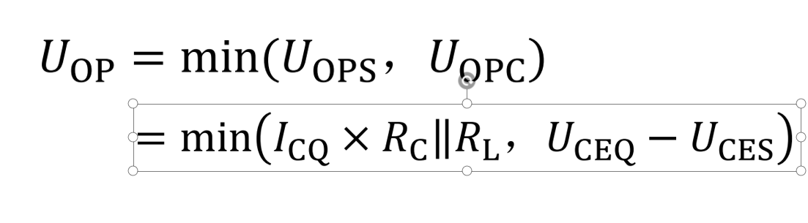

Uopp称为动态范围Uop称为失真电压裕度。

## 多级放大电路的求解（仅以阻容耦合为例）

阻容耦合的一个优点就是各级之间相对独立求解互不影响。**对于共射共基放大电路输出电阻就是最后一极的输出电阻**。

**第一种方法比较普遍**，就是画出**每一级的动态等效电路将后级等效为一个负载电阻**。**计算每一极的放大倍数**（注意此处不是空载放大倍数）而且对于共射和共基放大电路，由于放大倍数与输入电阻无关所以不需要求解。**电压放大倍数等于各级放大倍数的乘积**（注意这里后一极不需要考虑前一级的输入电阻，因为在这种求解方法下前一级给予的是理想的信号）

第二种方法是使用**框图法**，这种方法要求**三个参数独立**，这种方法对于共集电极电路失效。

（这里的独立是相对于负载的独立，以共集电极电路为例如果加上负载后，输入电阻会有变化，那么也会导致前一级在此处的电压产生变化，自然这里的恒压源的电压也会产生变化，就不能用戴维南定理等效了）。

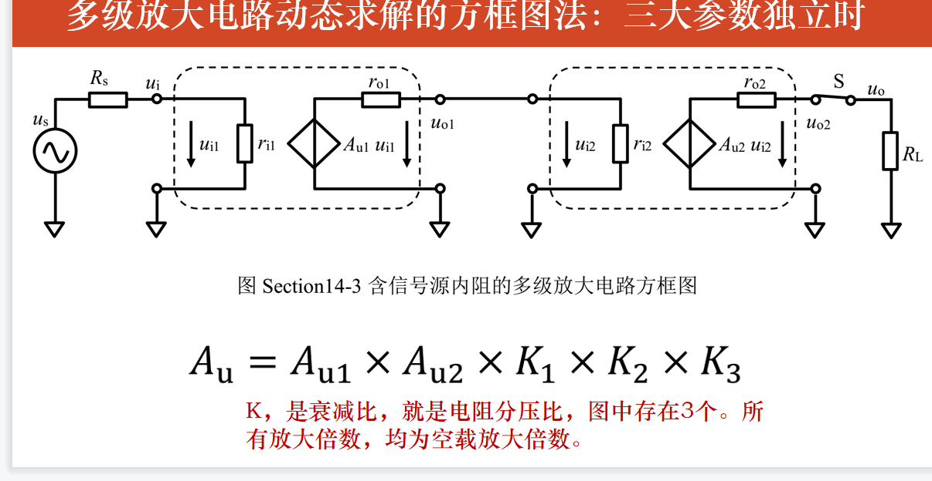

## 场效应管的简介

管脚定义：G:门极（对应双极型的b），D:漏极（对应c），S:源极（对应e）场效应管

### 我们首先讨论结型场效应管

1N型结型场效应管的转移特性曲线和输出特性曲线如下：  
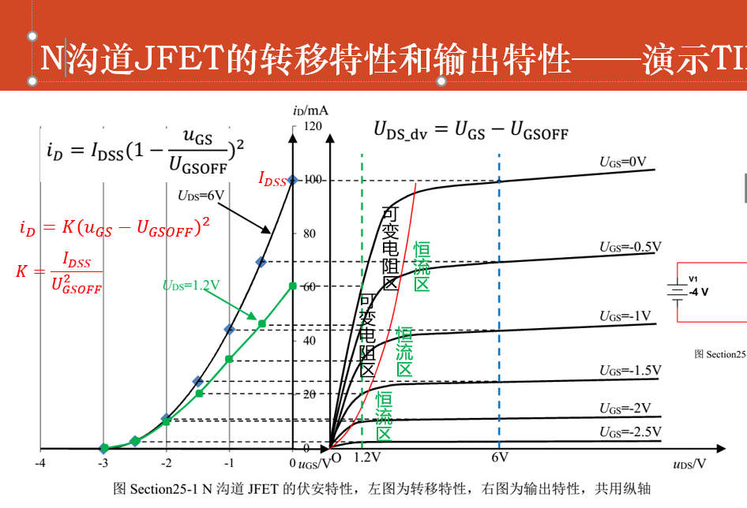

JFET的转移曲线可以大概用上述的二次曲线描述，其中可变电阻区类似于晶体管的横流区，值得注意的是我们在使用NJFET时，一般只会使用其小于0V的那一个区域。否则我们称场效应管进入了异常状态。

JFET工作的状态判断：  
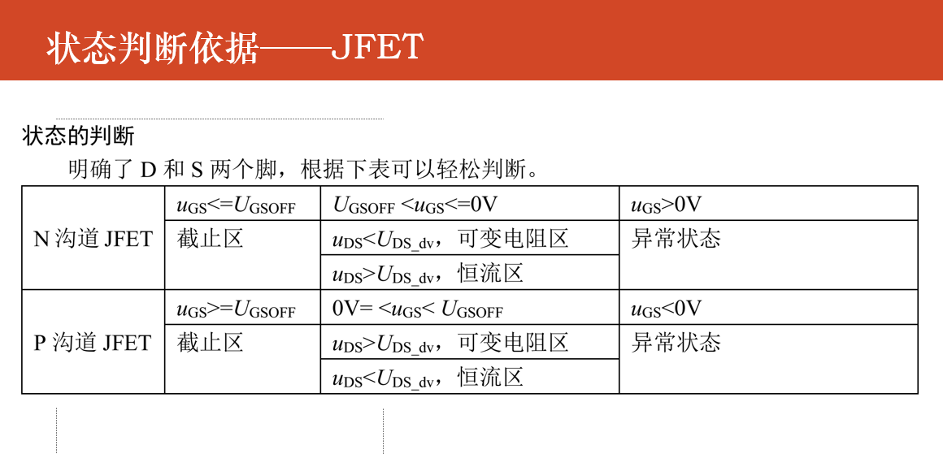

PJFET的图像与NJFET关于Y轴是轴对称的关系，同时它的DS的接法和GS的电压正反偏完全相反。

### MOSFET的介绍

我们先来介绍N沟道增强型MOS管的转移曲线和输出曲线：

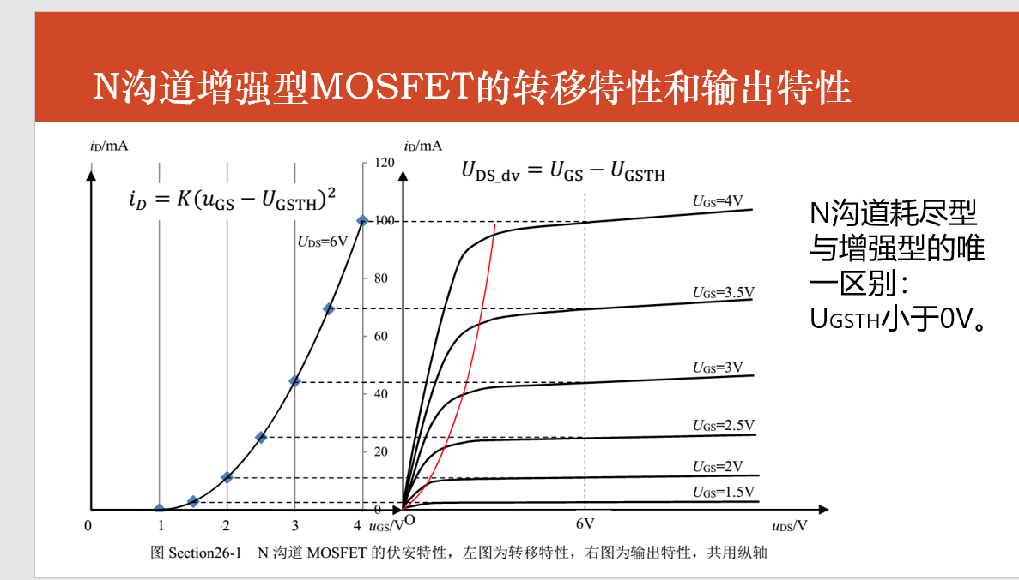

注意这里仍然可以用二次曲线去拟合。

增强型和耗尽型管的唯一区别就是UGSTH的正负不同曲线形状类似。

注意一般耗尽型的管子不太用，因为和JFET重叠了。但是N耗尽型MOSFET可以在0V以上使用（相对于NJFET）

判断依据：

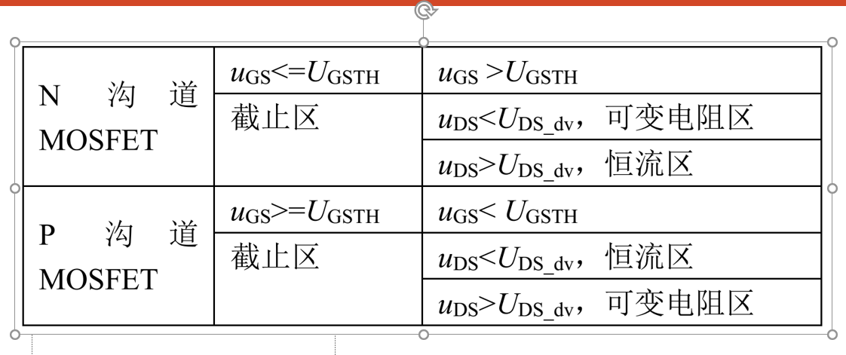

巧记忆：一共就是两条关于Y轴对称的二次曲线，曲线的走向绝对是沟道而耗尽型与JFET特性重合

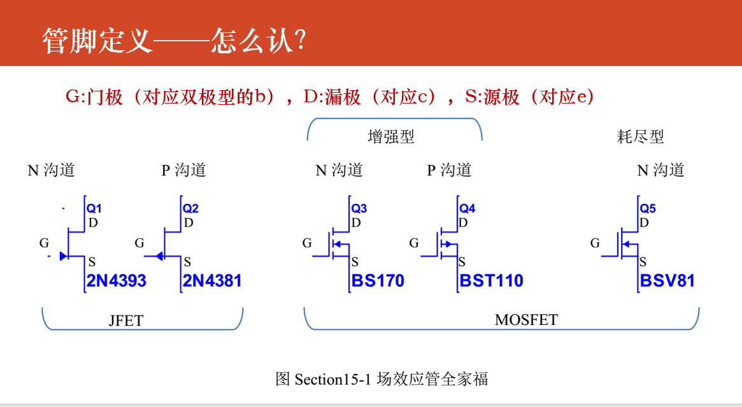

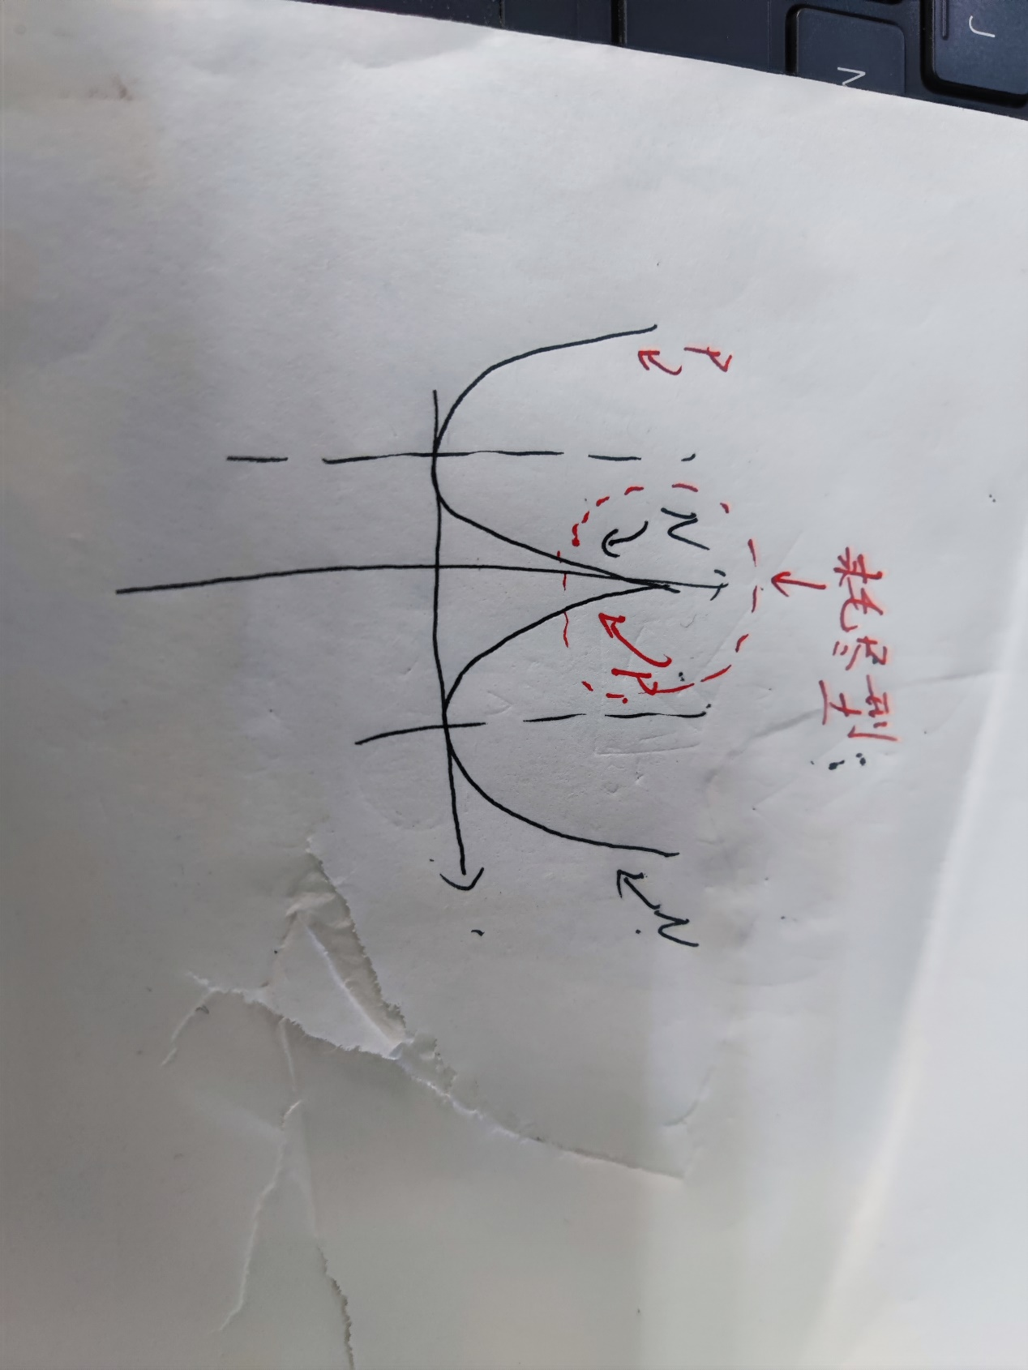

## 场效应管的静态分析：

FET最简单的电路也要使用三个电路：  
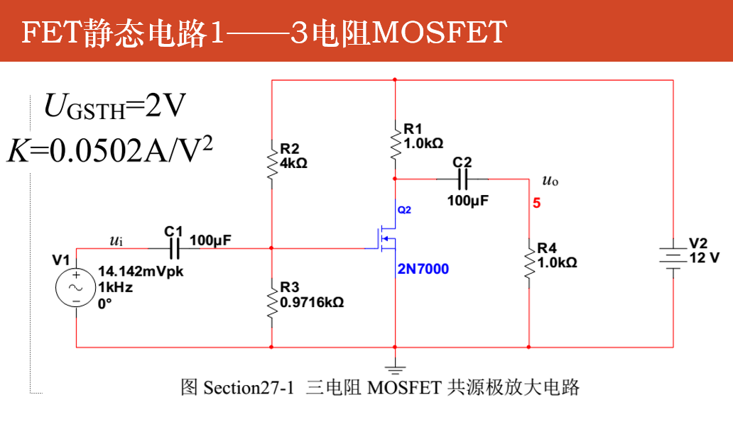

这是因为静态G和S之间视为断路，只能使用另一个电路提供电压

这里提供另一个=种重要的电路，这个电路体现了一个重要的思想：自给偏压。

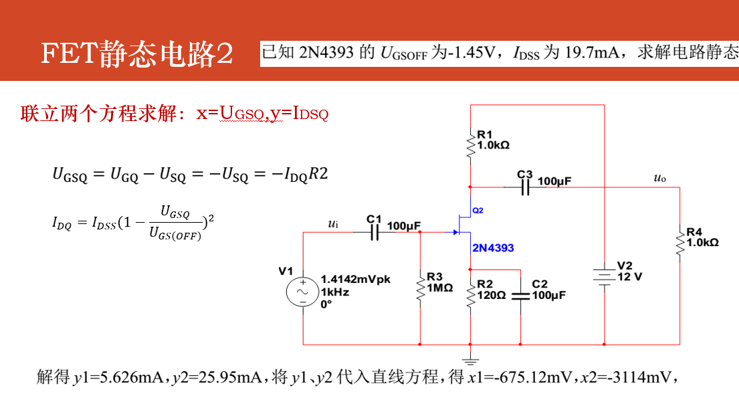

求解方法列代数方程，（不需要考虑R1的分压），对GS之间列方程。选取合理的答案

理解方法：两部件的图解法：

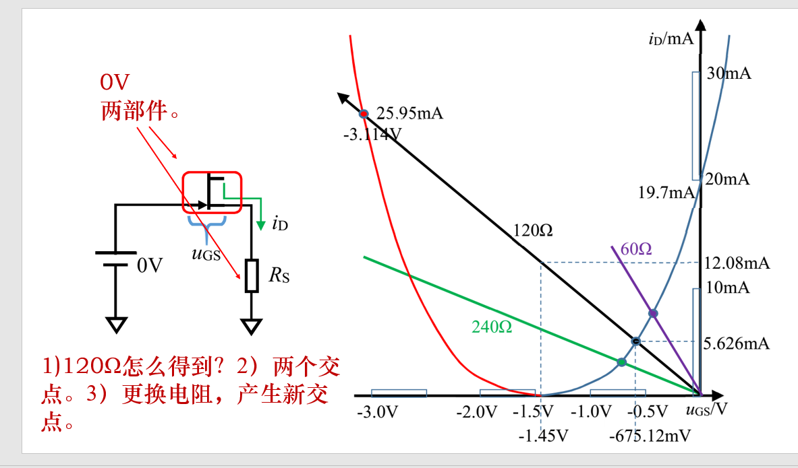

类似的我们还可以对NMOSFET增强型进行类似的静态点设定：

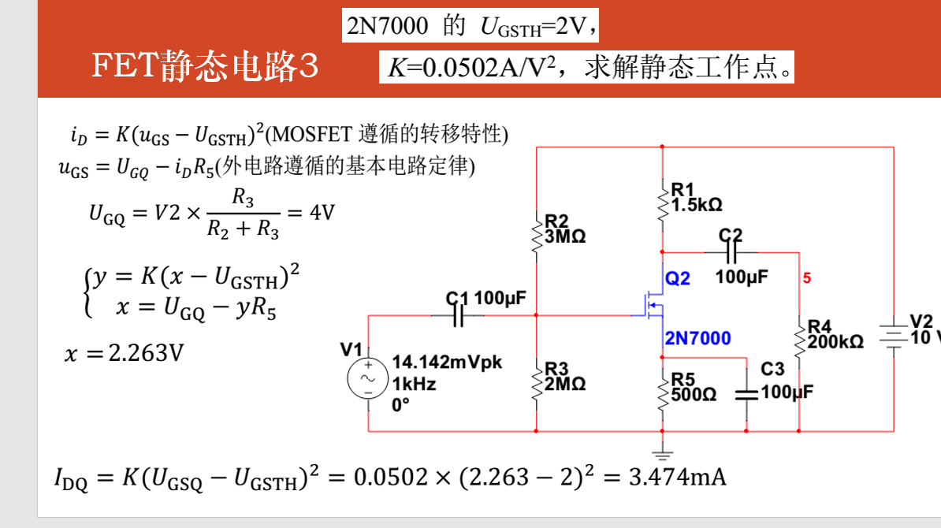

代数法如上。

图解法：

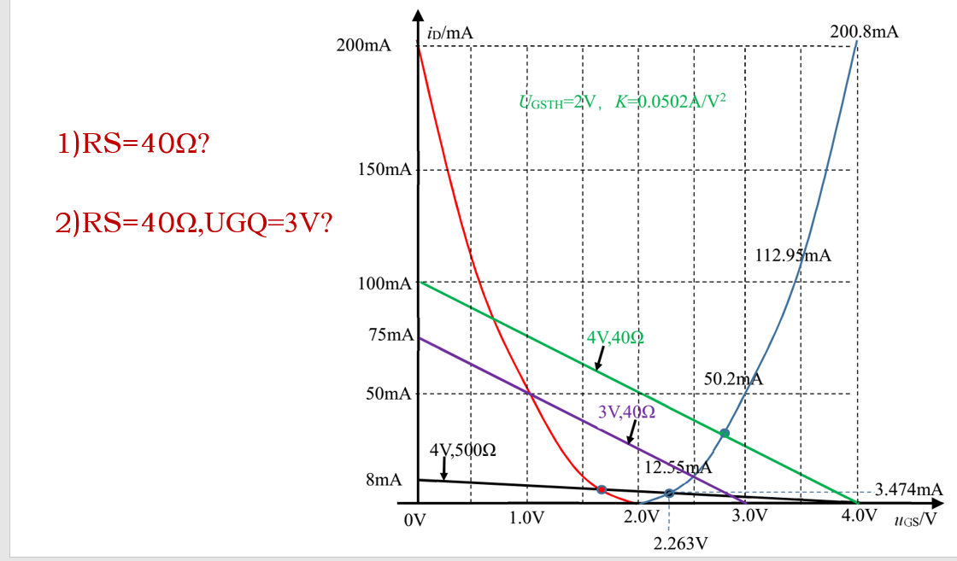

同时注意到这里遗留下一个问题：就是R３是干嘛的

## 场效应管的动态分析

动态模型可以等效为一个压控电流源：

同时结合场效应管转移表达式可以近似出电导。

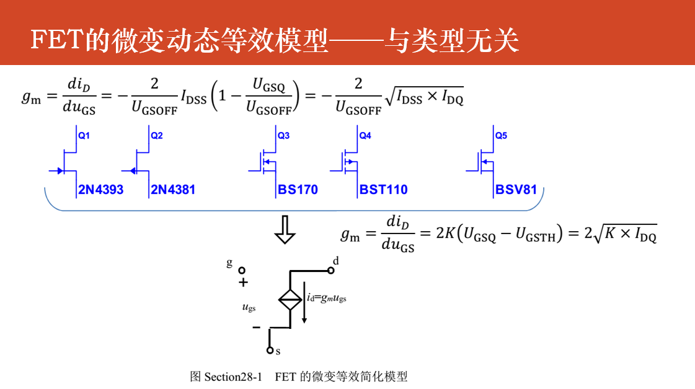

求解步骤：

1）先求解静态，确定其工作在恒流区。

2）根据静态，利用前一页，求解gm。

3）与BJT相同方法，画出动态等效图。

4）与BJT相同方法，求解三大参数。将输入和输出都写成ugs的表达式。

以这个电路为例，静态和ｇｍ已经算出



动态求解：

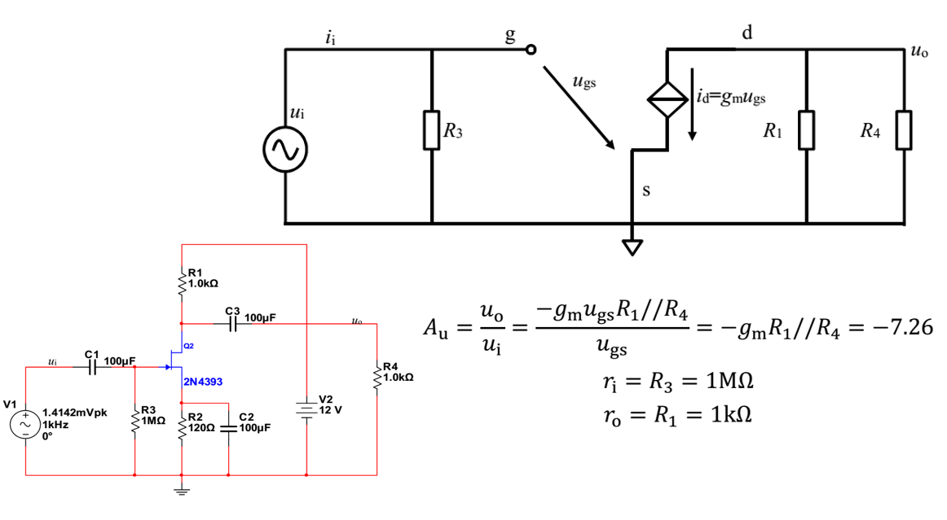

这里介绍这个电路的另一目的是讲述R３的必要性，由于要实现自给偏压，所以G端一定要和地相联，但是相连的电阻一定要足够的大，只有这样才能保证输入电阻足够大。

## 晶体管组成的差动放大电路

### 单端信号存在的问题

一般的信号源都是单端信号，这样存在的主要问题是：噪声很大，经过放大电路后更甚。为了解决这个问题，人们想出来了差分放大电路。

### 差分信号源的优点和共模差模信号的分离

差分信号的优点就在于其可以有效地消除信号的噪声。过程如下：（差分信号的具体形式见下下图）

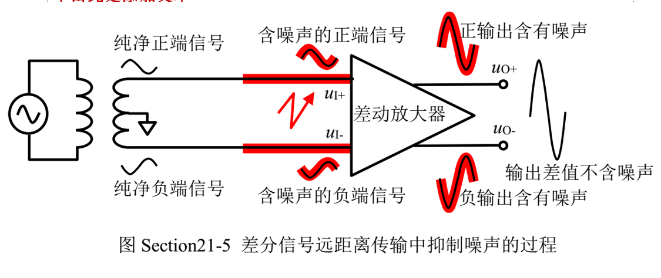

信号的分离：

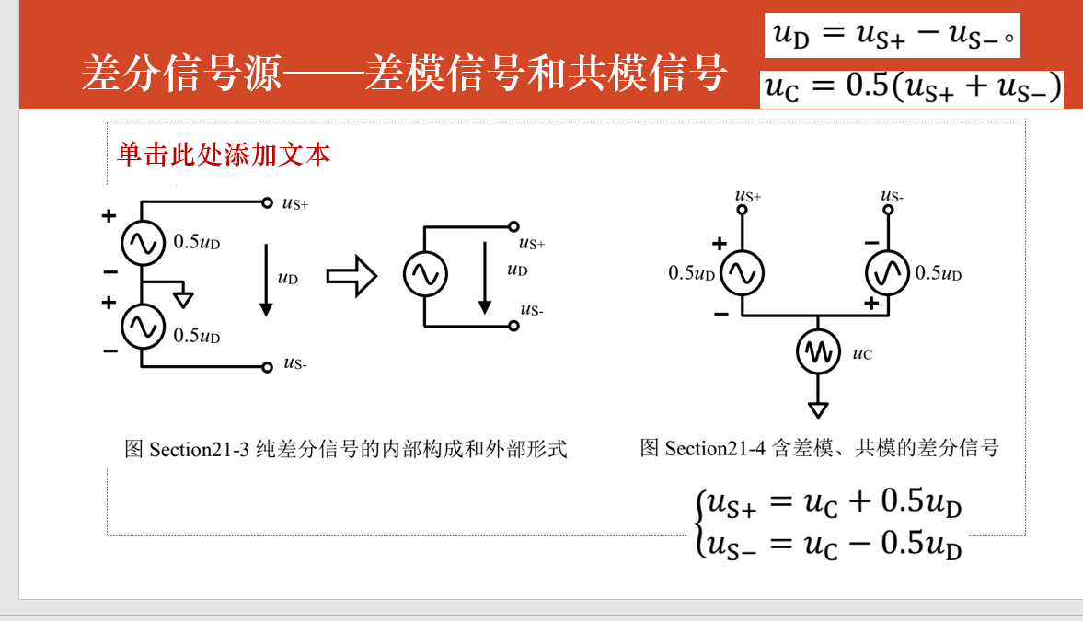

### 差动放大器的分析

差动放大器的雏形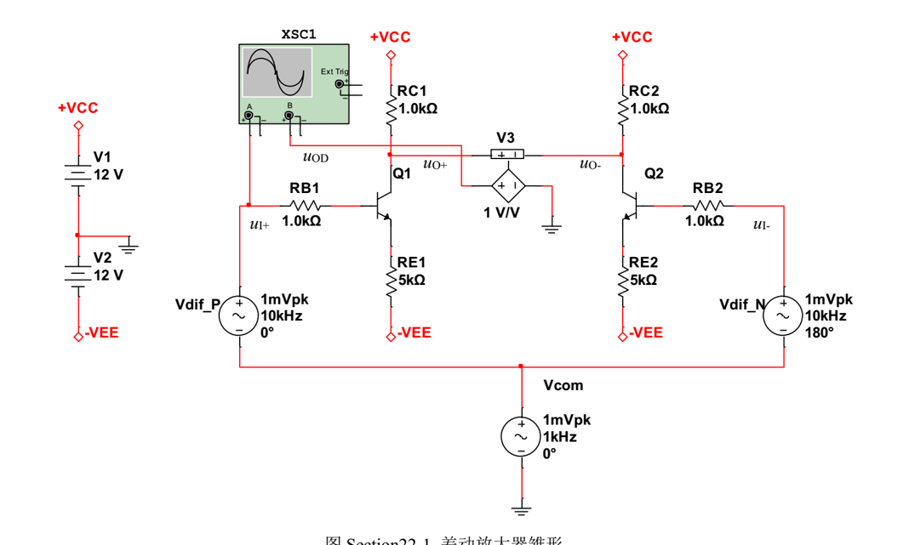

这种放大电路存在的问题是其对共模信号也会有同样的放大倍数，所以在电路负载接地（实际背景）时，这个电路起不到放大差动信号而抑制共模信号的作用，改进型的电路如下：这种电路能够智能的识别出共模和差模信号：

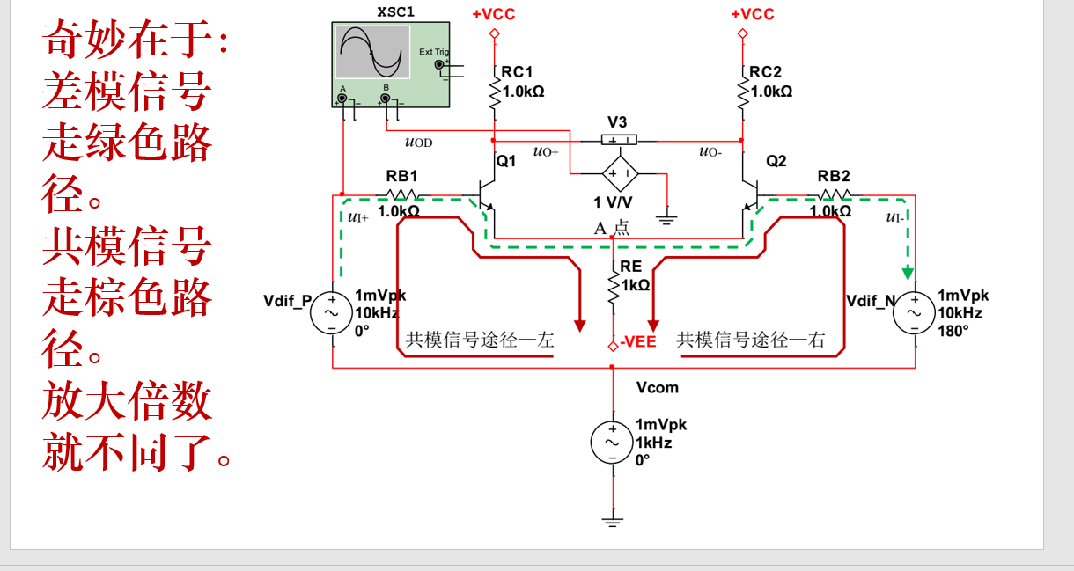

这个电路对于共模和差模信号走的是不同的回路。共模信号由于（１＋β）RE会急剧的缩小。而差模信号则不受RE影响。

下面我们对这个电路进行动态分析，静态分析略。

首先我们讨论双端负载的情况：定义Ac单为空载一端接地时的共模信号的放大倍数，Ac双为空载两端连入电路时的共模信号的放大倍数，计算结果如下：

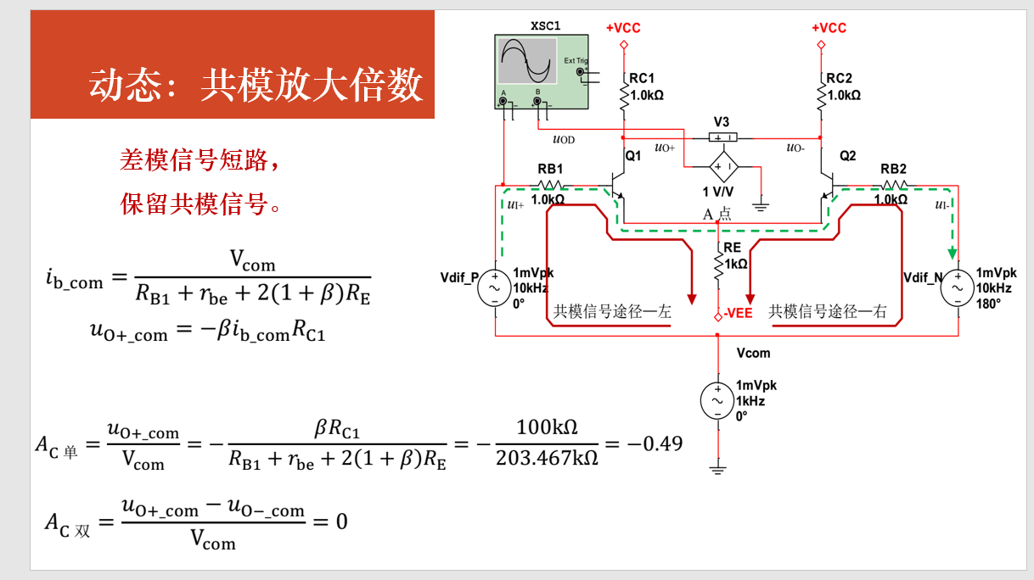

这个结果不受负载的影响，因为在共模双端负载的情况下根本不会有电流。

我们再来计算差模放大倍数，定义方法类似。这里我们直接计算带负载电阻时的差模放大倍数：

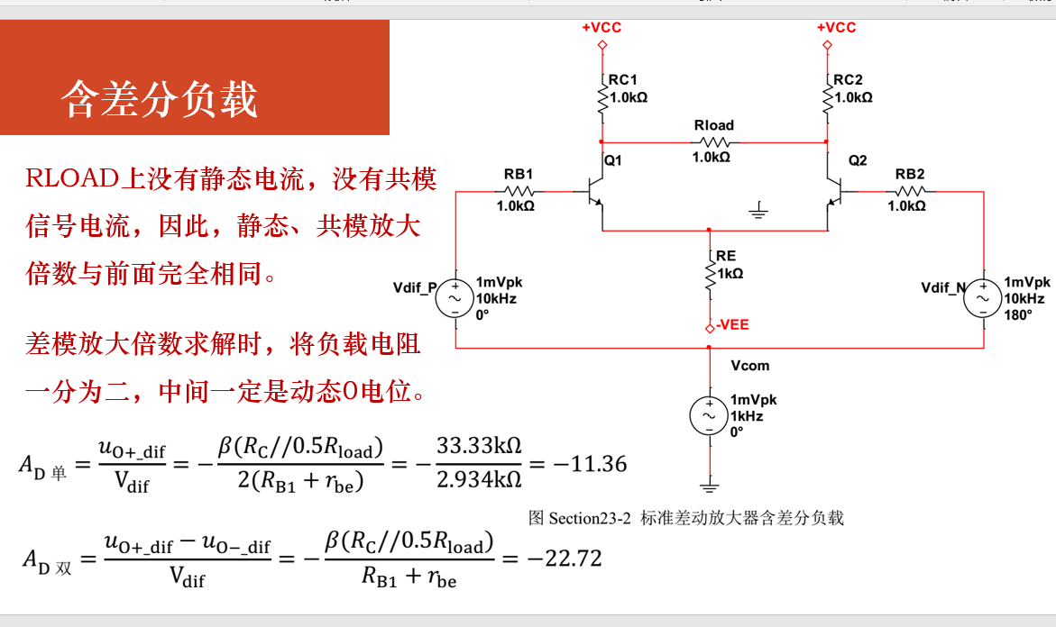

重点是利用对称性。

接着我们再来讨论有实际意义的单端负载的共模放大倍数和差模放大倍数

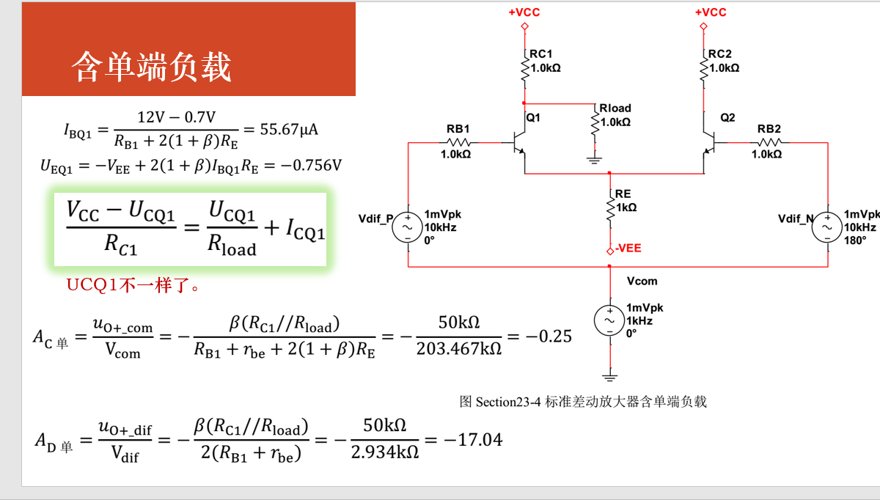

总结起来就是：双端无限，单端有界。求解电路，先找对称。没有对称，画图求解。

以上的讨论的是结论对不同类型的信号，此电路有不同的放大系数，除此之外，输入电阻也与信号类型有关：

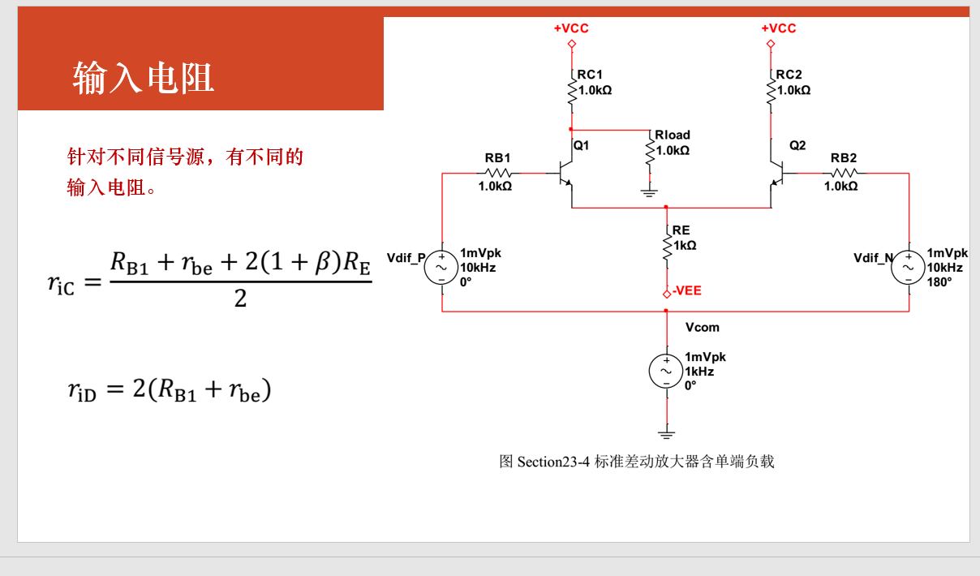

输出电阻则与负载的接入方式有关：

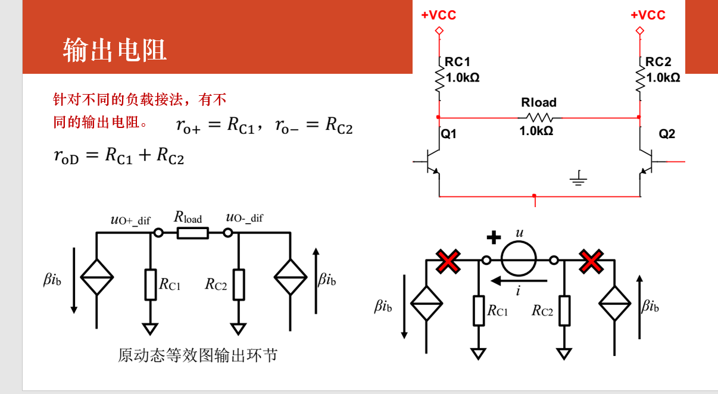

## 提高共模抑制比的方法、晶体管输出特性的巧妙应用：

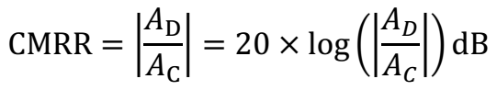

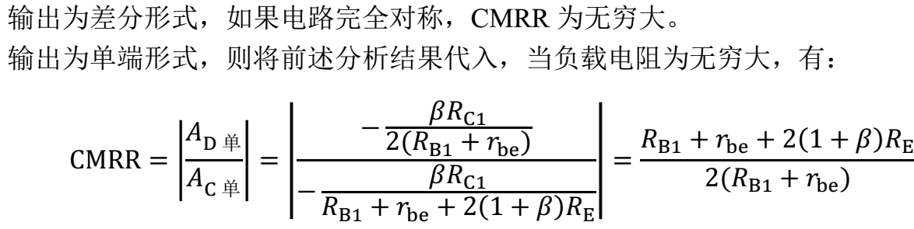

注意：这里并不需要负载电阻无穷大。

提高单端负载地共模抑制比，增加β是不现实的，我们需要一个很大的动态电阻RE，而在伏安特性曲线上曲线斜率越小，动态电阻就越大，联想到我们已经学过的三极管的输出特性曲线，我们可以利用三级的输出特性来实现较大的RE。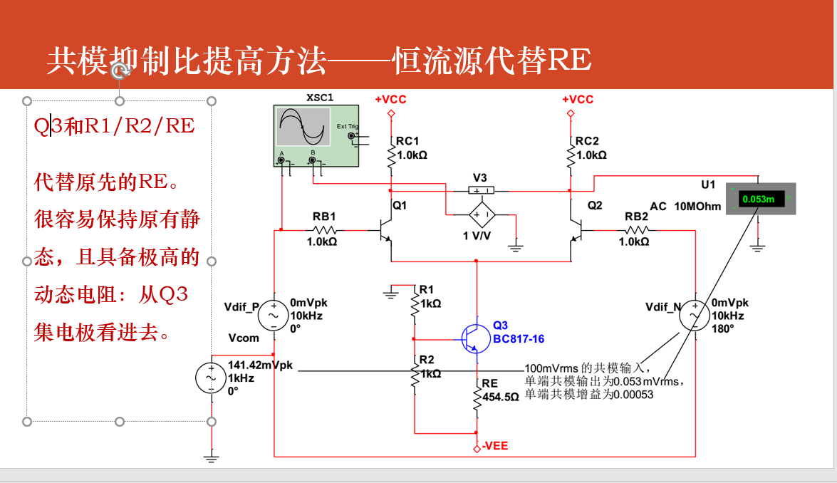

未解决的问题，有两倍频的小噪音

# 第二章 单晶体管放大电路的频率响应

这一章主要是研究根据阻容元件的频率特性对放大电路的频率特性进行研究，本章没有研究晶体管的等效电容效应，所以本章的内容与华书有较大的不同。具体应当根据各学院具体要求决定。然而，华书中的分析方法比如时间常数法。

Tina仿真建议：不同频率单元用理想受控电压源隔离，使其频率响应互不影响。

分析注意积累“隔离法”（隔离低频高频隔离各个模块）和“整体法”（根据电路的整体特性，比如E极阻抗对放大倍数的影响）的综合应用。

## 基本阻容单位的频率响应

低通单元及其分析：

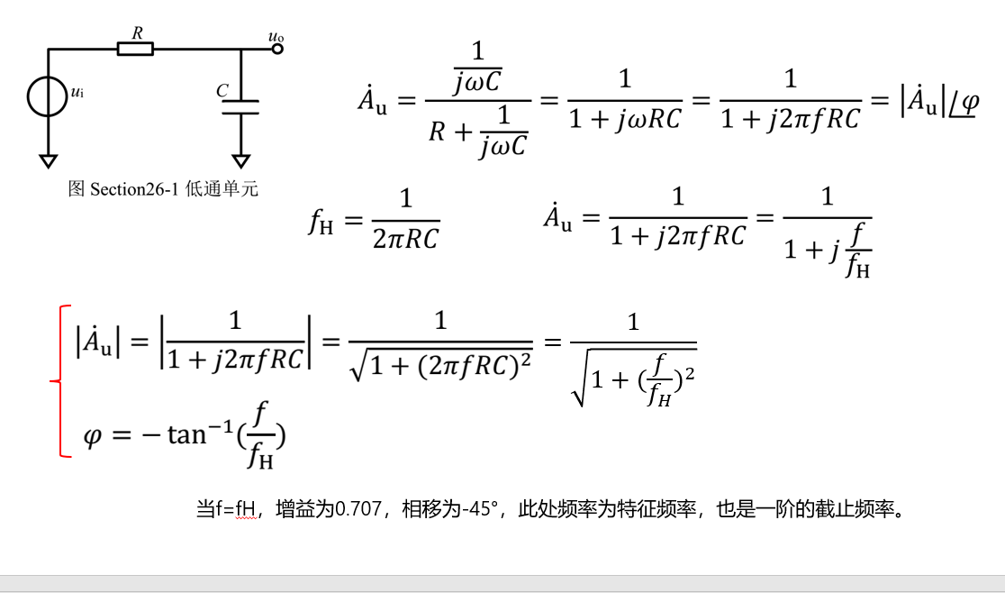

高通单元就是将电路的电容和电阻调换。

值得注意的是根据时间常数的理论，这两个电路的截止频率是相同的。A的模都是根号2。但是注意到由于存在相角，并不矛盾。

## 基本单元变形电路的频率响应

首先介绍一种重要的判别方法：两级判别法。

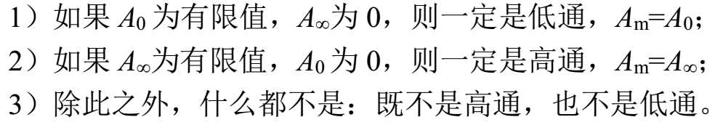

变形电路的截止频率可以用时间常数来求解，（推导方法是写表达式，将通的放大比提取出来）

求解的注意点：戴维南定理和诺顿定理的综合应用；注意有时需要求解Aui。这在晶体管电路分析中有重要应用。

## 低通高通基本单元串联的频率响应

模块表述：

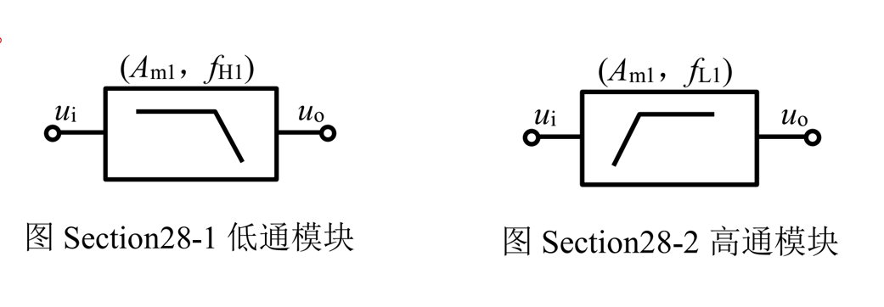

粗略表述：

粗略结论1——低通串联，还是低通，近似取最小值

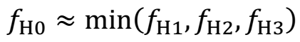

粗略结论2——高通串联，还是高通，近似取最大值

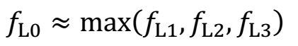

注意这种近似的前提是这几个频率相差很大。两者互不影响。

## 晶体管放大电路的频率响应

### 分析过程：

1）根据不同目的，保留合适的电容。

2）画出包含电容的动态等效电路。

3）将增益拆分成若干个环节的串联，每个环节都是基本单元电路，或者变形电路。

4）肉眼观察，很容易求解出每个独立环节的截止频率。

5）利用多模块串联结论，得出总的截止频率。

6）受难度制约，不分析晶体管高频模型对上限截止频率的影响。

### 永不见面的两类电容

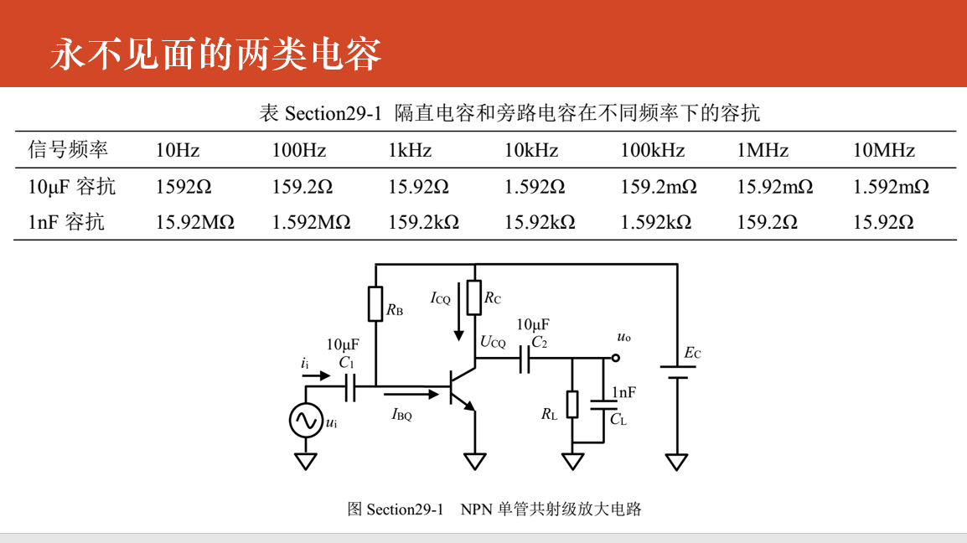

分析：1kHz~10kHz，C1只有几欧姆，视为短接。CL高达几十k欧姆，并联与RL上，视为开路。这就是中频分析时的情况。

低频段，C1和C2进入百欧姆甚至千欧姆，不能在视为短接。此时，CL高达M欧姆，更加开路。因此，低频段中有C1和C2，没有CL。

高频段，C1和C2进入毫欧姆，绝对短接，CL进入千欧姆，不能再视为开路。因此，高频段有CL，没有C1和C2。

因此，无论分析高频、低频，都是有你没我，永不见面。

### 低频段分析——得出下限截止频率fL

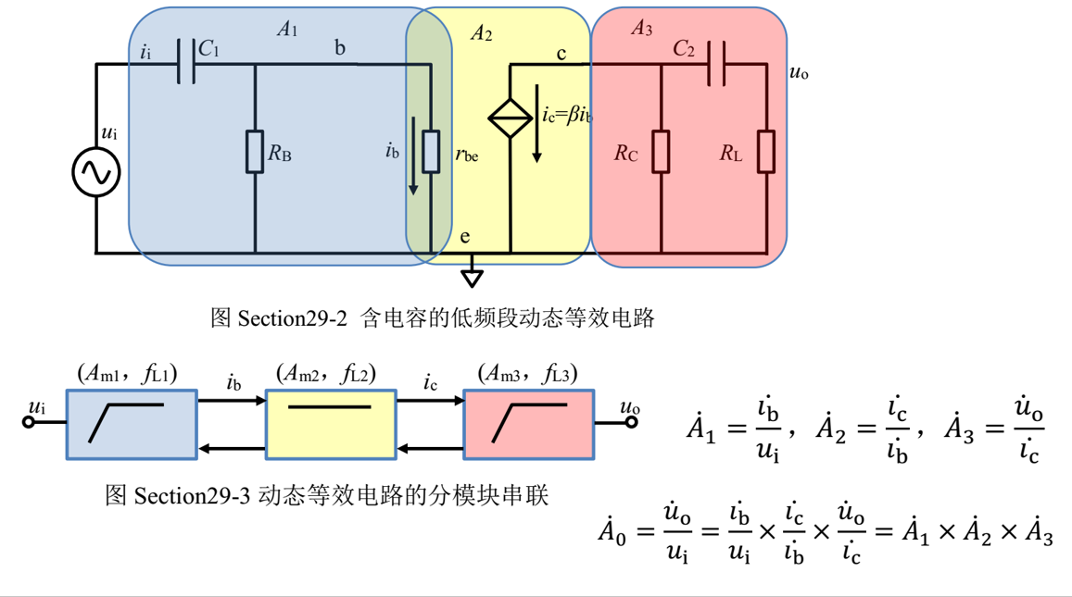

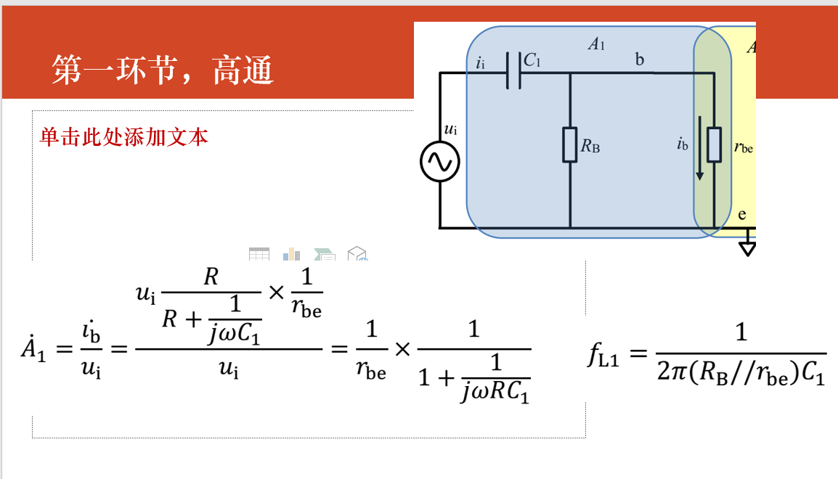

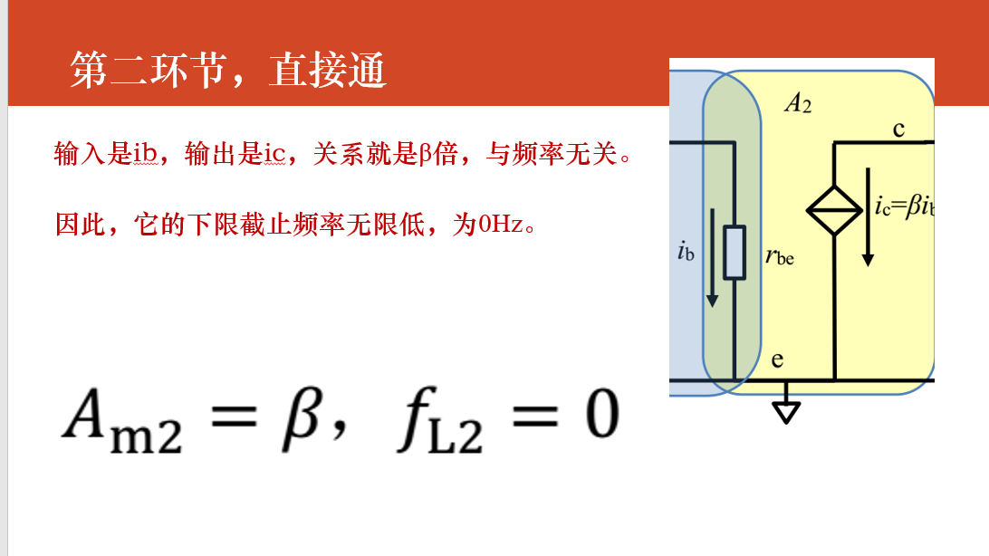

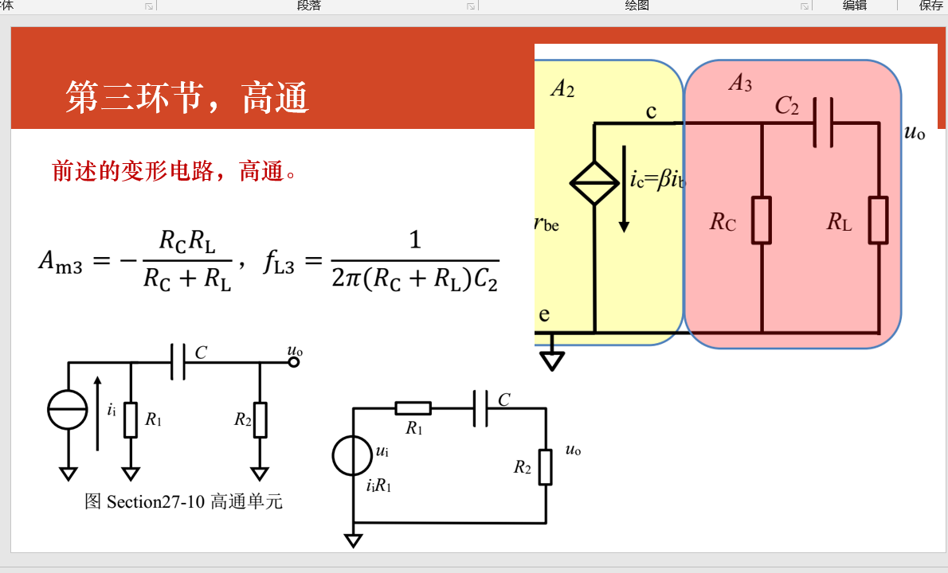

最后在相差较大的情况下取最大。（会有误差）

对此电路的高频分析：

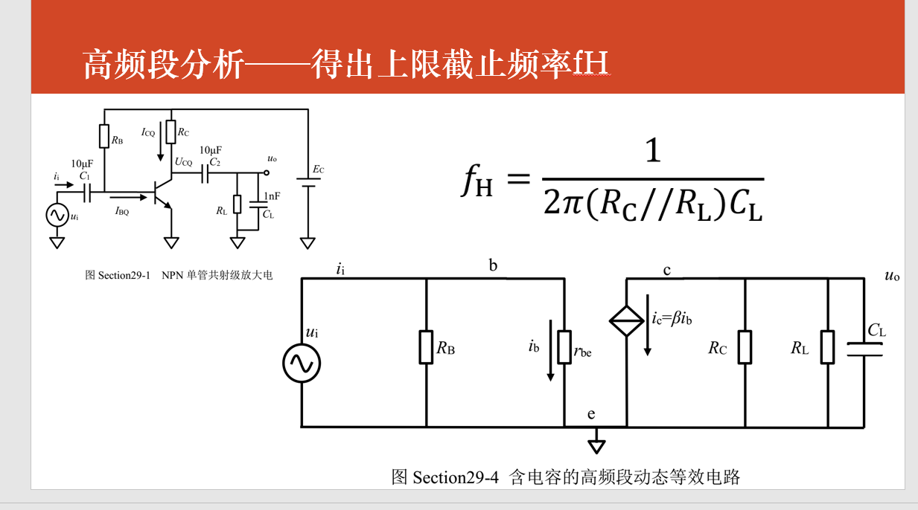

这里提供较为复杂的一例，这里注意实际运用过程中很多电路都不是完全的低通或高通电路要结合电路的特性(比如E极阻抗对放大倍数的影响)进行分析。

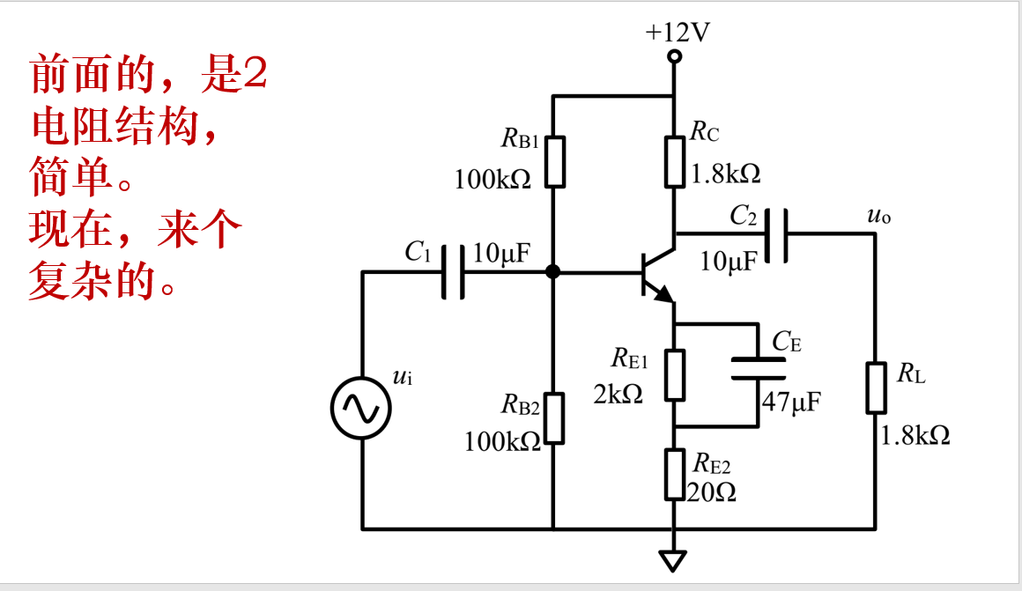

这个电路在低频时CE近似于断路，而RE1+RE2很大降低了低频的放大倍数。在高频信号则由于CE的短路效应不会受影响，起到了很好的隔绝低频信号的作用。而在分析下限截止频率时，CE已经不能视为断路，而且与RE1相比很小，RE1可以略去。同时并联的RB都可以略去。（这个可以算好后回代验证）

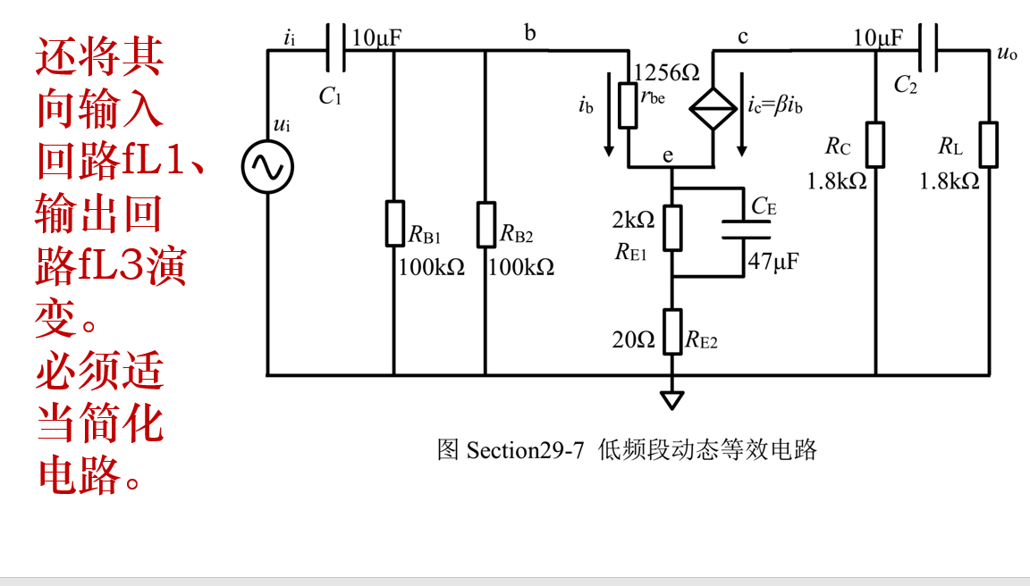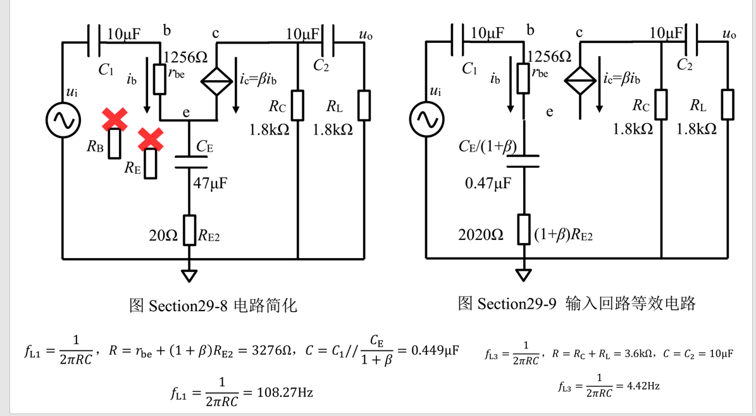

注意E极的单元虽然对低频信号有抑制作用但不是高通单元。

我们可以用无源元件来拟合这个电路

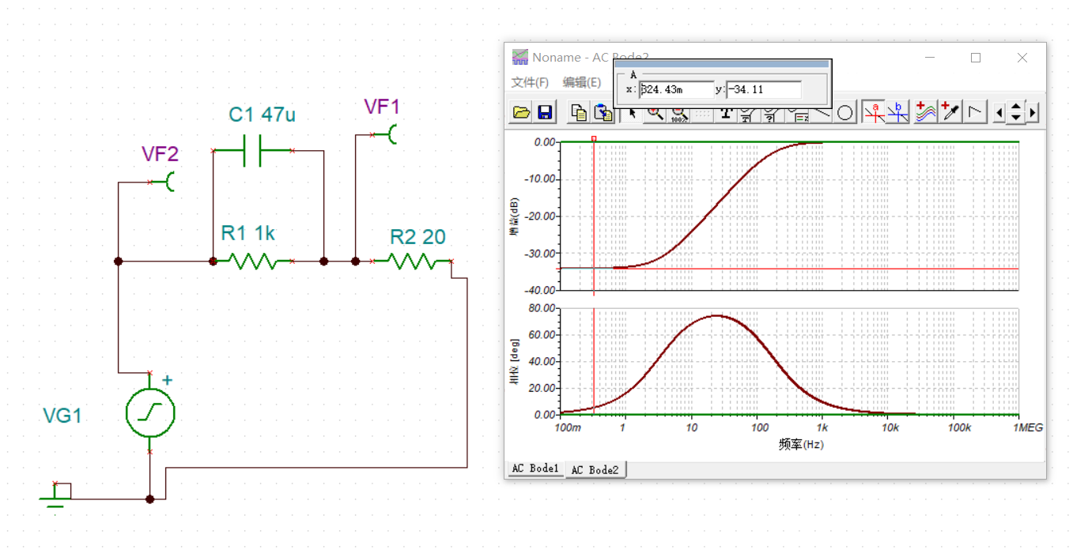

可以看到低频增益不是负无穷。

# 第三章 负反馈和运算放大器基础

这一章注意从两个角度来分析，第一是运放内部的结构，包括各种消除尖端，展宽频带的电路解法。第二时利用大运放法，将运放看作一个虚短虚断的结构，于是转而研究放弃了放大倍数的负反馈对电路的各种性质的提高。

## 理想运放

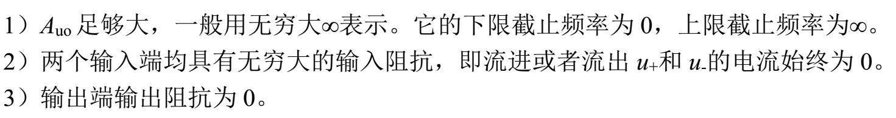

一般而言不会直接使用运放实现信号的放大，而是使用反馈的形式。

## 负反馈



当输出信号由于各种原因，发生某个方向的变化，称为变化根源。

变化根源回送到输入端，会引起输出二次变化。

如果二次变化与变化根源具有相同方向，则为正反馈；相反方向，则为负反馈。

正反馈推波助澜（信号发生电路），**负反馈维持稳定**。**（稳定对于一个电路而言至关重要）**

## 判断电路反馈的方法

这里介绍环路极性法

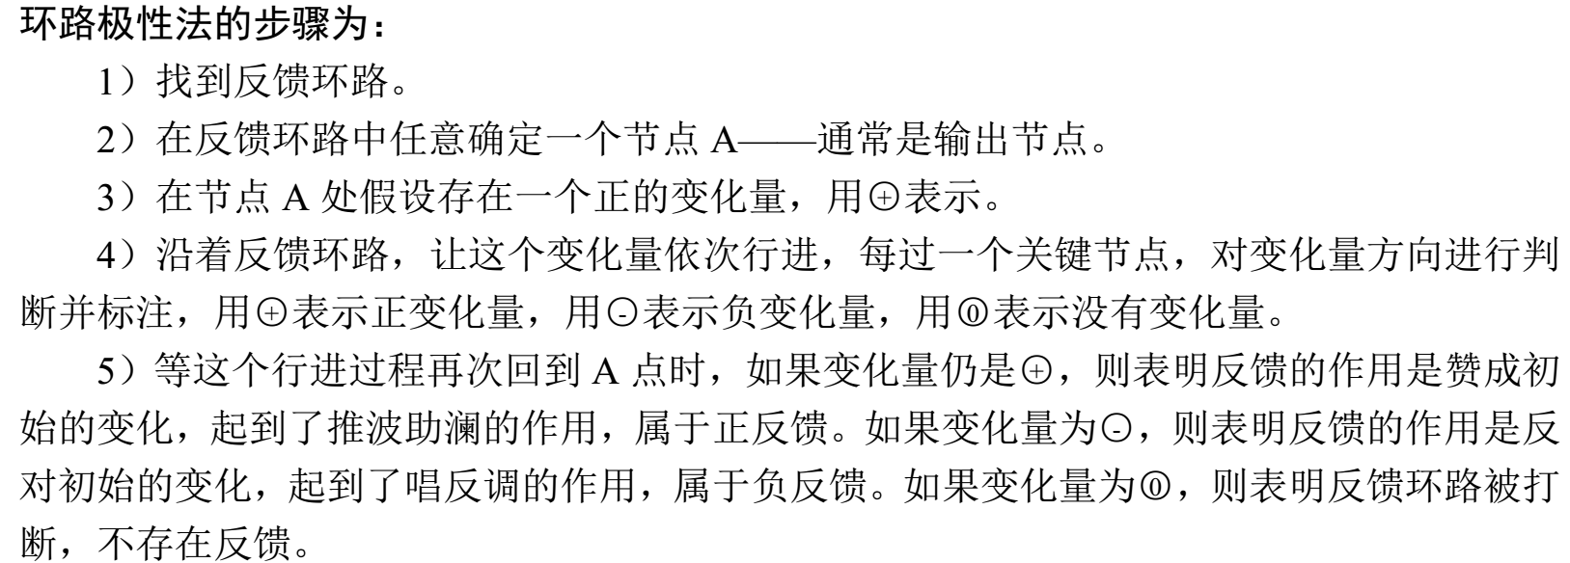

判断的重要依据是对基本元件对反馈信号的响应：

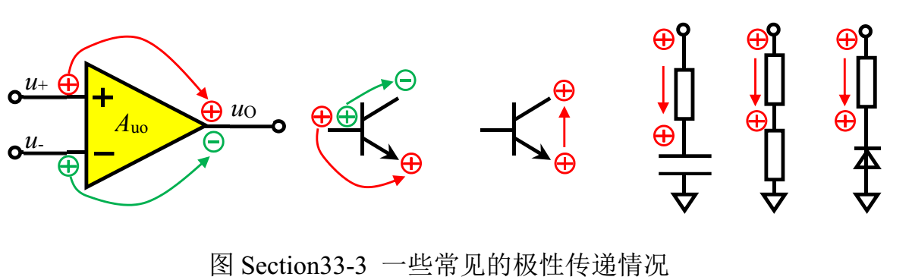

同时值得注意的是：某些复杂的电路会有多个运放，也有可能存在多个反馈回路。对于这些电路要画出圈逐个分析。尤其要注意一个运放的输出接入另一个运放的输入，此时要寻找包含这两个运放的大回路。

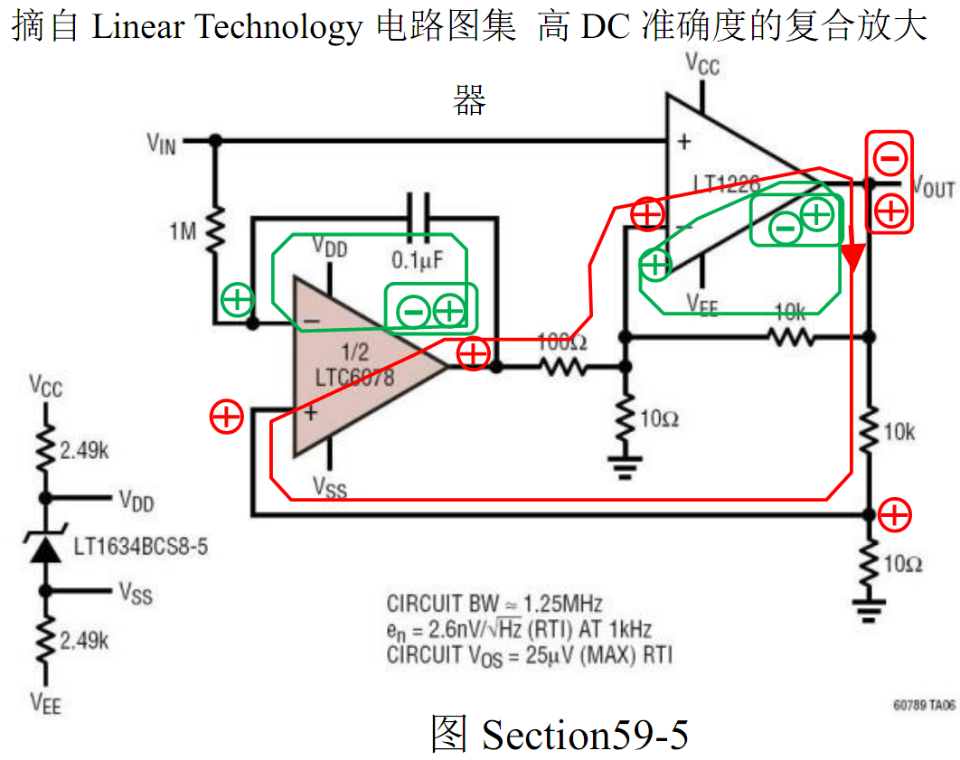

## 负反馈的方框图法：

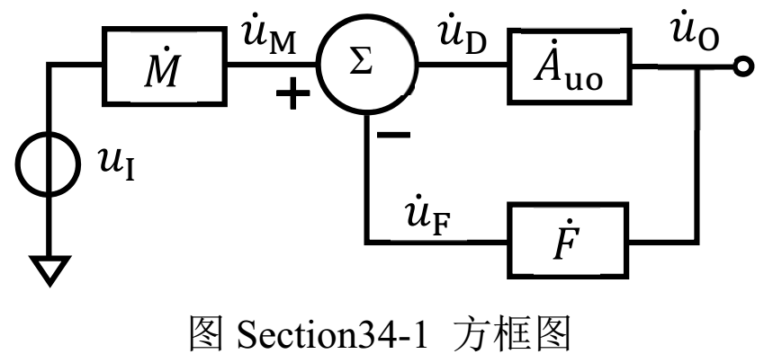

通过分析可知：

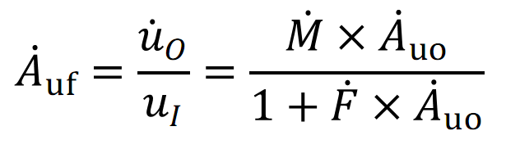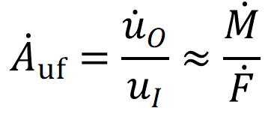

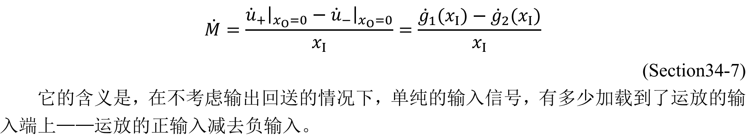

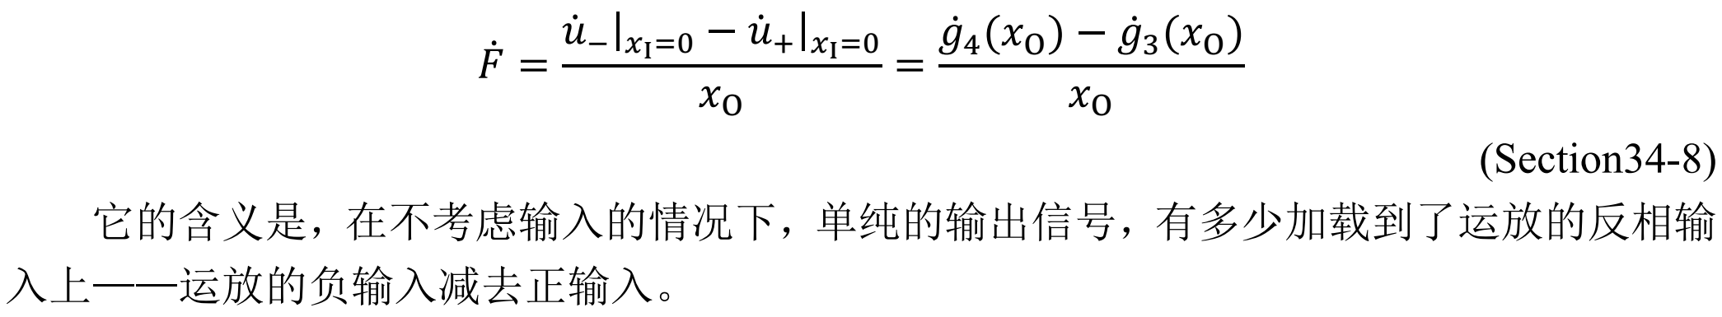

即在考虑衰减比时将反馈信号强制接地在考虑反馈时强制让信号接地。

在求解出***M***和***F***后即可利用



求解出放大倍数

这里展示一例：

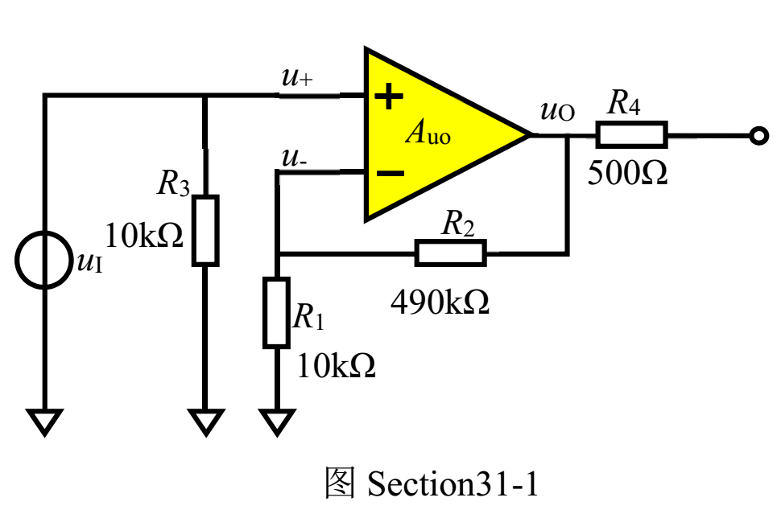

先求解分压比：让Uo接地，U-为零。输入信号为UI，M为1.

再求解反馈系数，让输入端接地，反馈系数为0.02.

于是A=50。

## 负反馈对电路性能的影响

1）提高增益稳定性；

2）拓展带宽；

3）减小环内噪声和失真度

4）对输入输出电阻的影响

### 拓展带宽

我们可以将A对频率的特性近似地等效为：

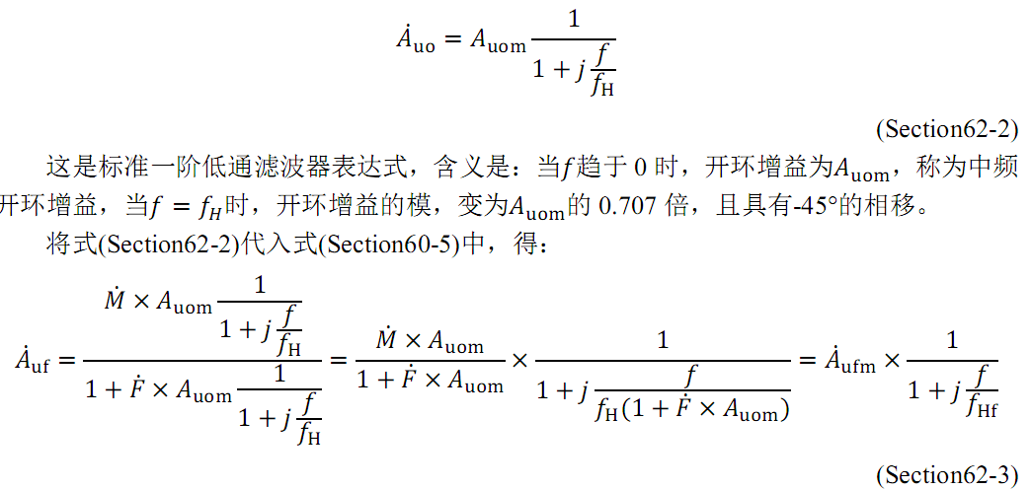

可以看到fH扩大了（1+F*A）倍

同样低频截止频率降低。

### 提高增益稳定性

运用微分分析法见P16

### 减小环内噪声和失真度

简而言之，失真度的产生是A随f变化所产生的，但是闭环增益随A的变化较小。所以，负反馈会减小失真度。

## 串联并联负反馈和电压电流负反馈（对输入输出电阻的影响）

### **交流直流负反馈**比较容易。

### 串联并联负反馈：

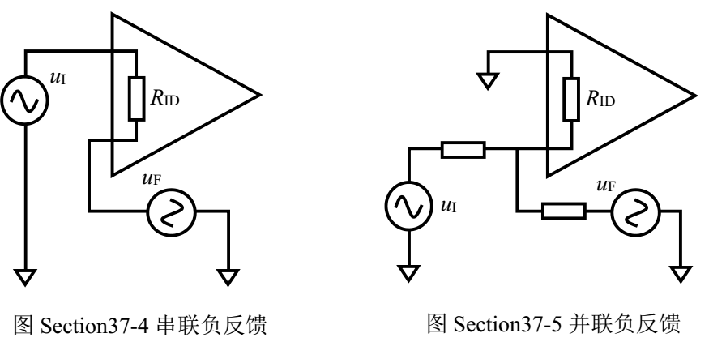

观察反馈的接入是与信号同向反向来判断是什么反馈，串联负反馈会极大地提高输入阻抗，并联负反馈会减小输入阻抗。

### 电压电流负反馈

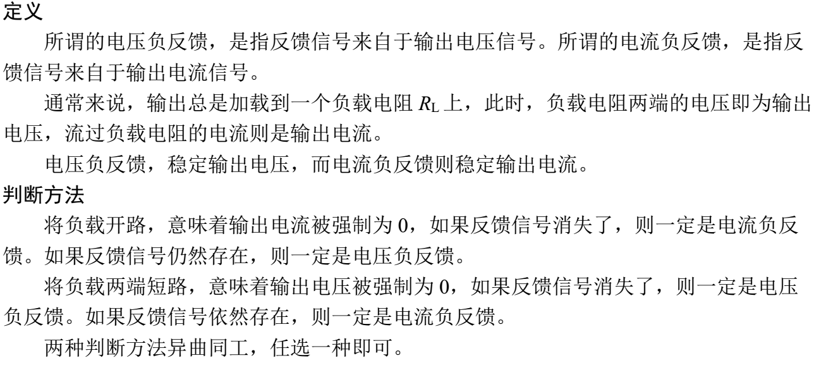

## 虚短虚断法（见书）

来源：虚断来自于电路本身的高阻抗。

虚短则来源于负反馈和运放应有足够的输出能力，（即输出电压应该在允许的输出电压范围内）

这个过程是一个“化学平衡”建立的过程，具体见书。

## 具体运放的示例（见书）

# 第四章运放电路的频率特性和滤波器

## 滤波的定义：

对输入信号中的频率分量，实施**增益**、**相移**上的重分配，叫滤波。

比如，将低频信号实施衰减，频率越低，衰减越严重，而对高频信号实施1倍增益，保持不变。

再比如，将所有信号的增益保持为1，对不同频率实施不同大小的移相。

## 模拟滤波器

模拟滤波器分为有源和无源滤波器。

直接用电阻、电容、电感等实现的滤波器，称为无源滤波器。一般使用反推法求解无源滤波器电路的频率响应。

用电阻、电容、电感，配合运放、晶体管等有源器件实现的滤波器，称为有源滤波器。

## 滤波器的形态：

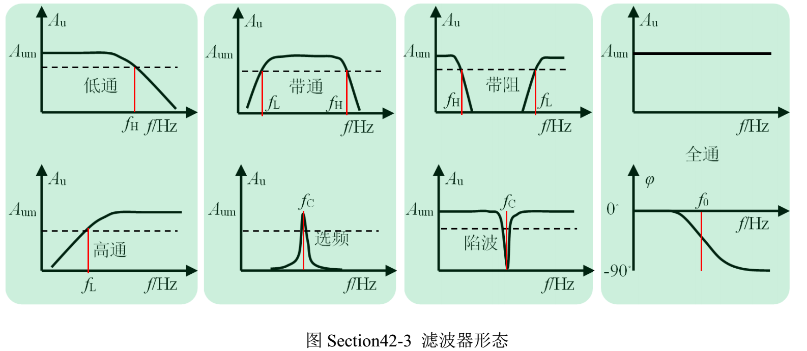

## 滤波器的分析方法：

### 可以写拉氏变换，也可以直接写对三角波的阻抗。

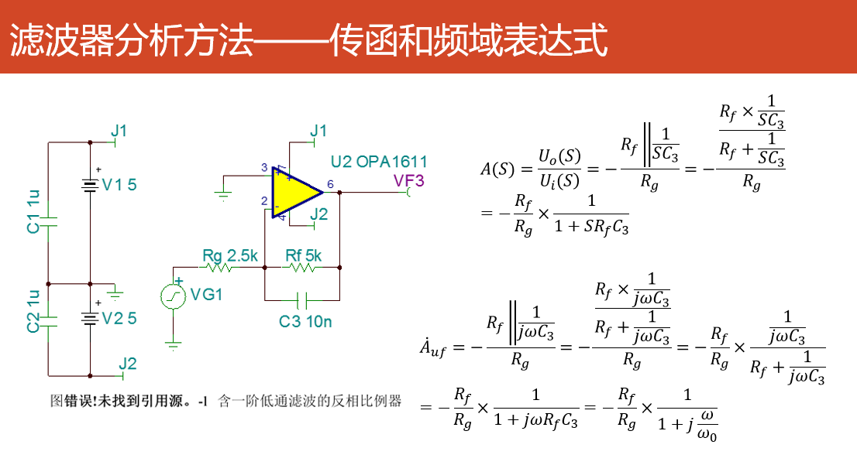

### 区分两个概念：

截止频率：指增益的模下降到正常 的0.707倍时的频率。

特征频率：一阶滤波器指的是分母的相角为45度，二阶90度……

### 滤波器的阶数

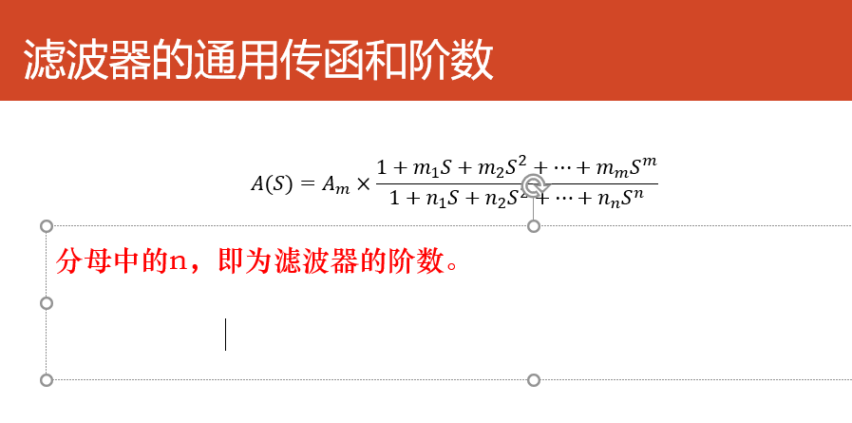

阶数越高，截止频率到来的越缓慢但与此对应的，截止频率点一过，增益会急剧下降。

## 一阶滤波器

### 一阶同相输入低通和高通

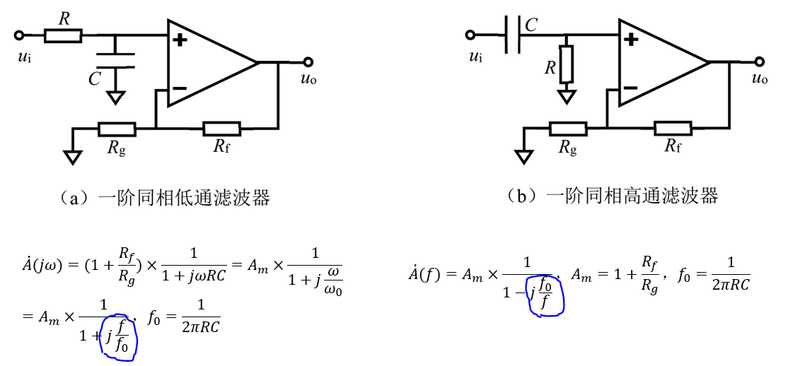

注意一阶滤波器的低通和高通**具有类似的表达式形式**，其**截止频率看无源滤波的组件在反馈回环还是输入回环，计算对应回环的时间常数。**

同时注意，**一阶滤波器的特征频率和截止频率相同**。

### 一阶反相输入低通和高通：

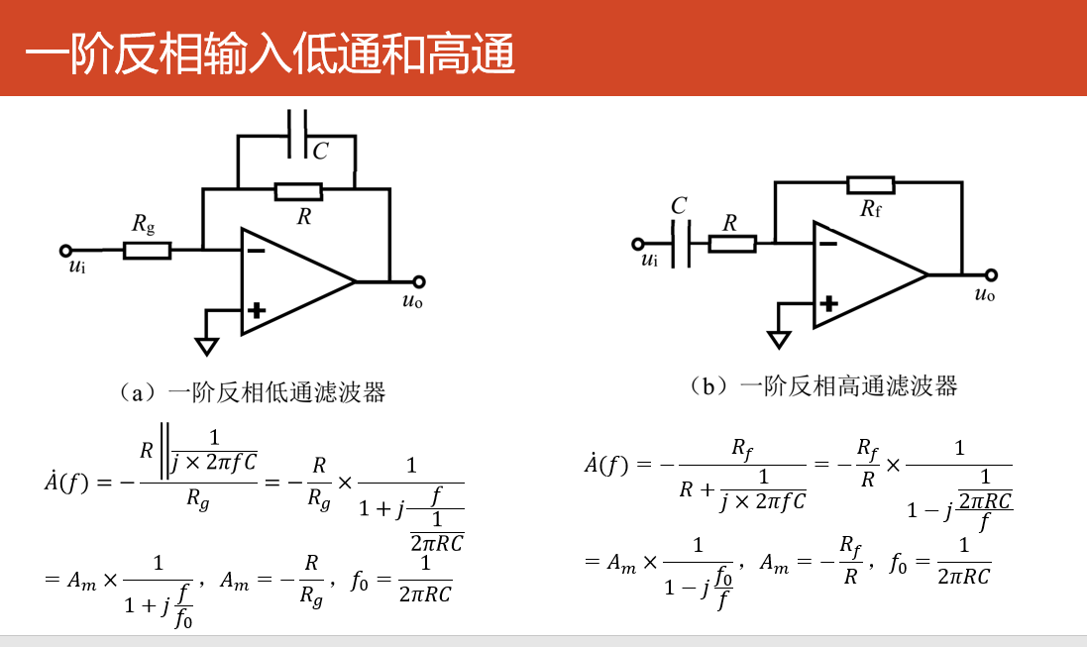

### 超前与滞后一阶全通滤波器

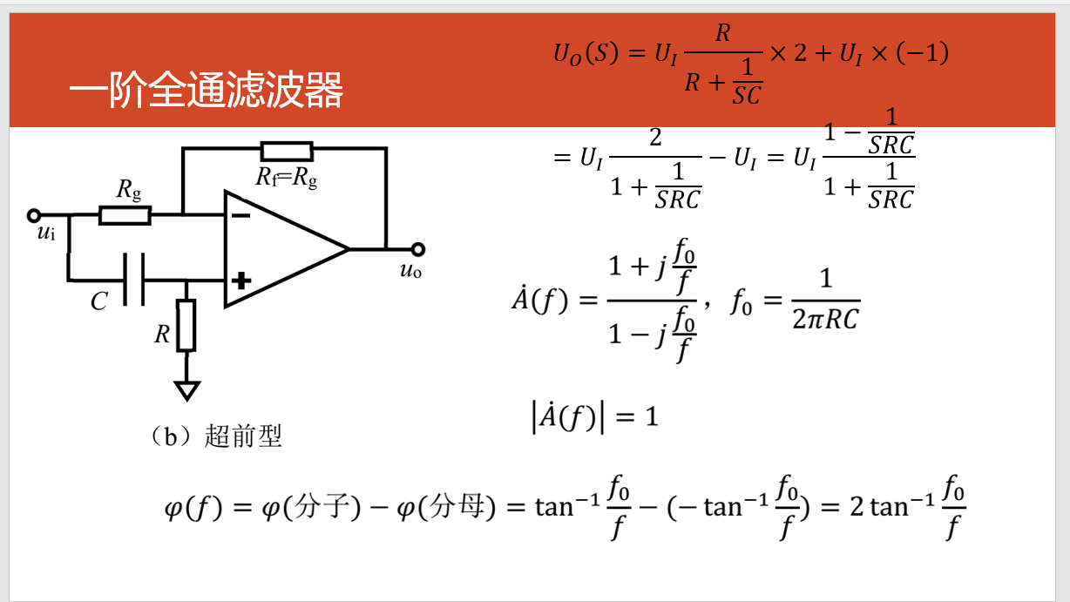

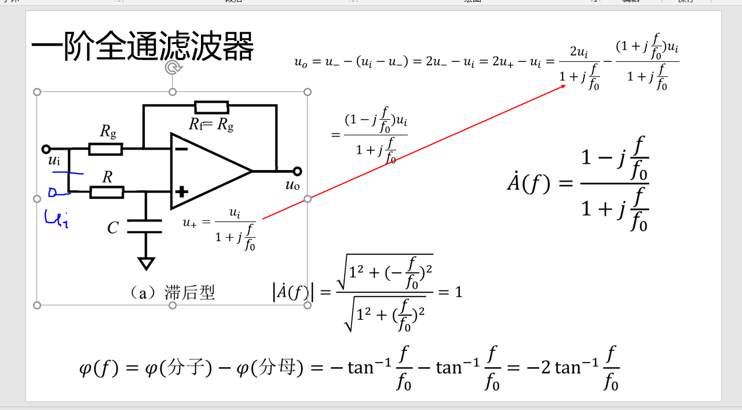

### 一阶滤波器分析要领

1）分清高通还是低通，用“两极法”判断。

2）找到R

3）1/2πRC

4）会写出频域增益表达式，得到模随频率变化——幅频特性，相移随频率变化——相频特性。

### 一阶低通和一阶高通组成的带通

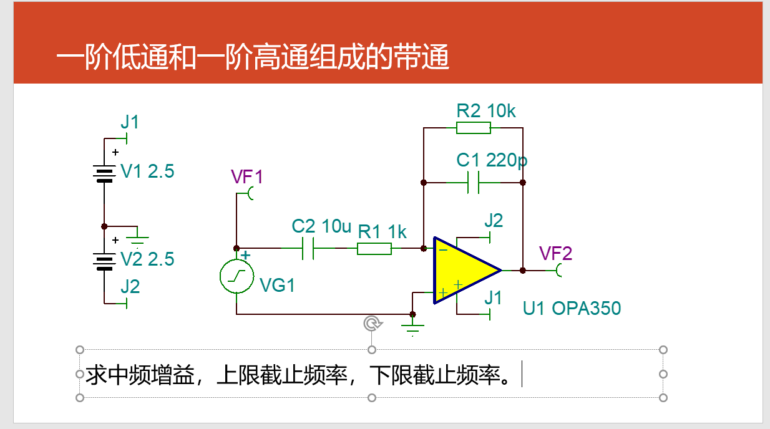

## 压控滤波器

本质上压控滤波器是改变电路的等效电阻，或者更直接一点改变电路的电阻实现压控滤波。

有两种压控滤波器：一种是用乘法器做的，一种使用运放。最后再介绍直接利用T形网络做的滤波器。

### 乘法器：

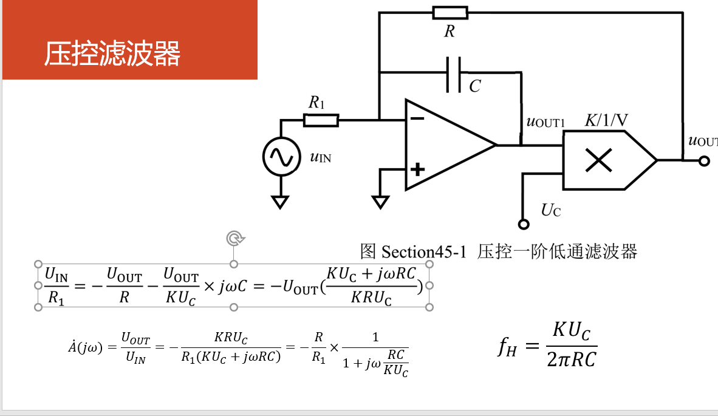

### 运放做的

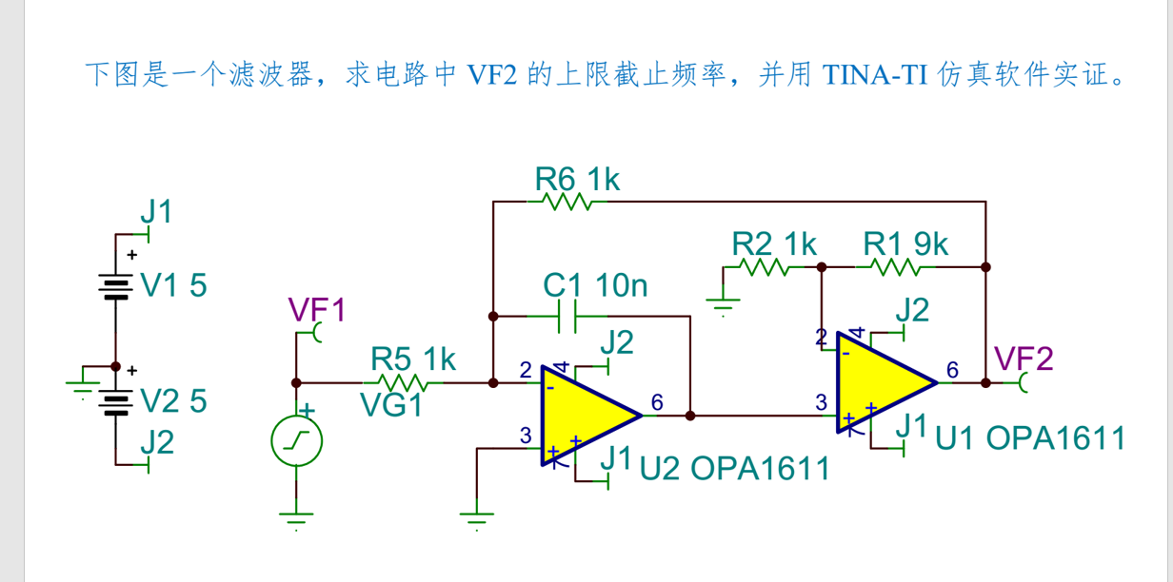

注意这里从VF2处取电压，因为改变R1和R2比值，并不会改变中频增益。

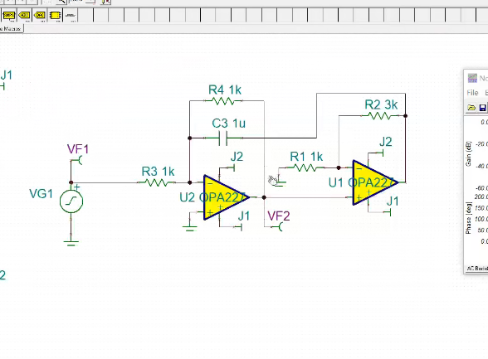

这里就不能在第二个放大器处取，因为，改变R1R2的比值会影响第二个放大器所取电压的增益。

### T形网络：

### 

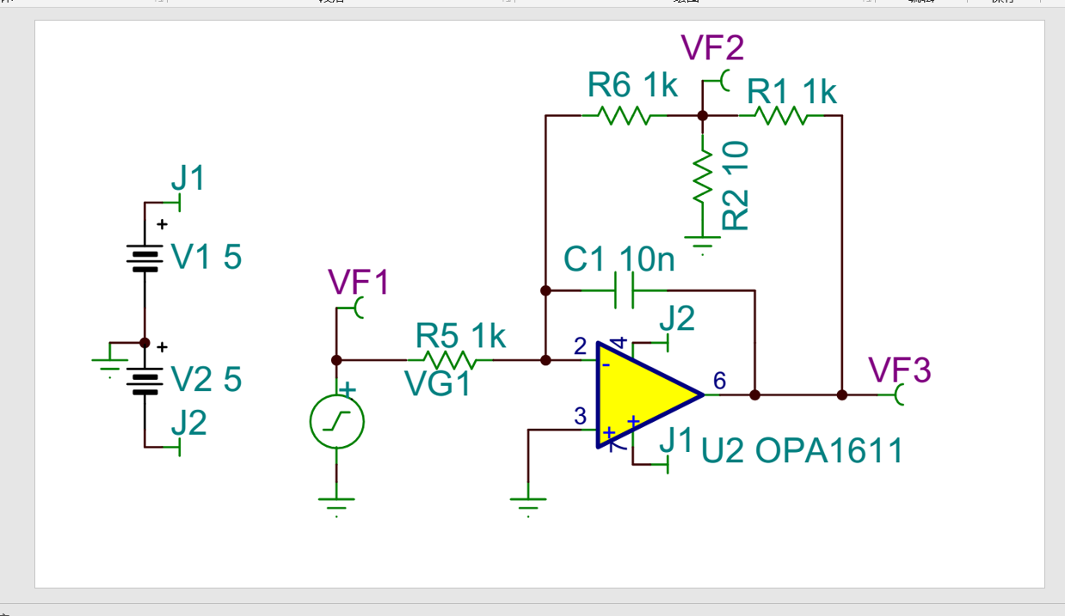

二阶滤波器：略

补充：在全通的基础上压控低通可以实现压控全通。

# 信号处理电路

本章学习的方法是先模拟后分析，以及极限分析法。

## 最简单的峰值检测电路：

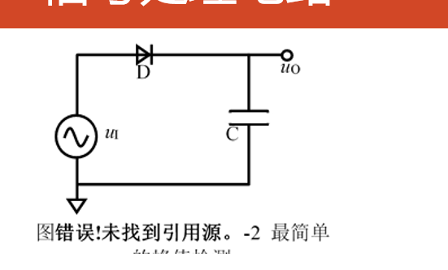

这个电路仅使用于大电压的检测，首先这个电路不会产生导通压降，因为即使电压没有达到导通压降，也会有微弱的电流充电。但是在电压较小时，仍然会产生较大的误差，因为在不导通时也会产生漏极电流。这种影响在小电压的情况下极为明显。

利用运放来弥补这个缺点：利用仿真软件可以看出，漏极电流受反向电压的大小影响较小（大概在10皮米左右），而运放可以极大地放大压差而加大充电电流，使得误差减小。

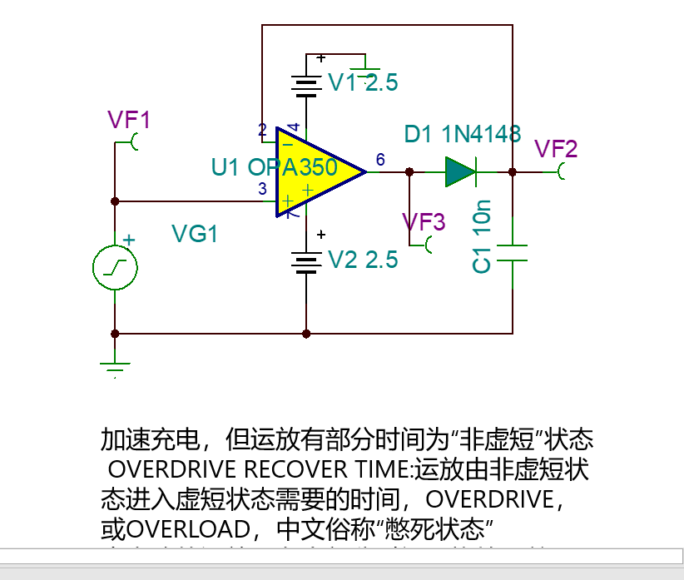

这个电路存在的问题是，大部分时间电路都不工作在虚短状态，回复虚短状态是需要时间的。所以这个电路会有时间延迟。

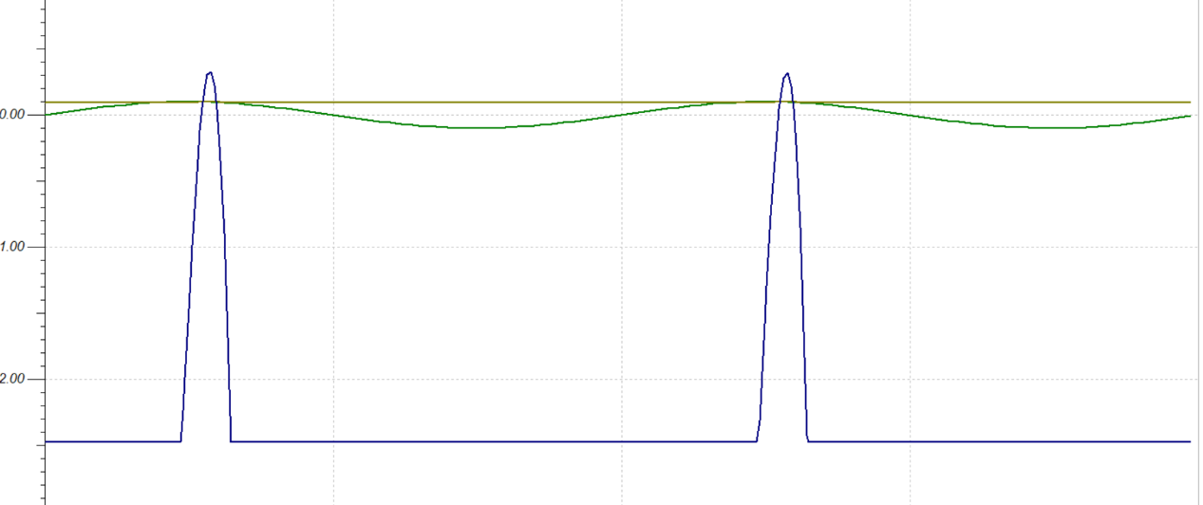

（蓝色为运放输出电压，长期处于非虚短状态）

为解决这个问题，可以引入另一个运放

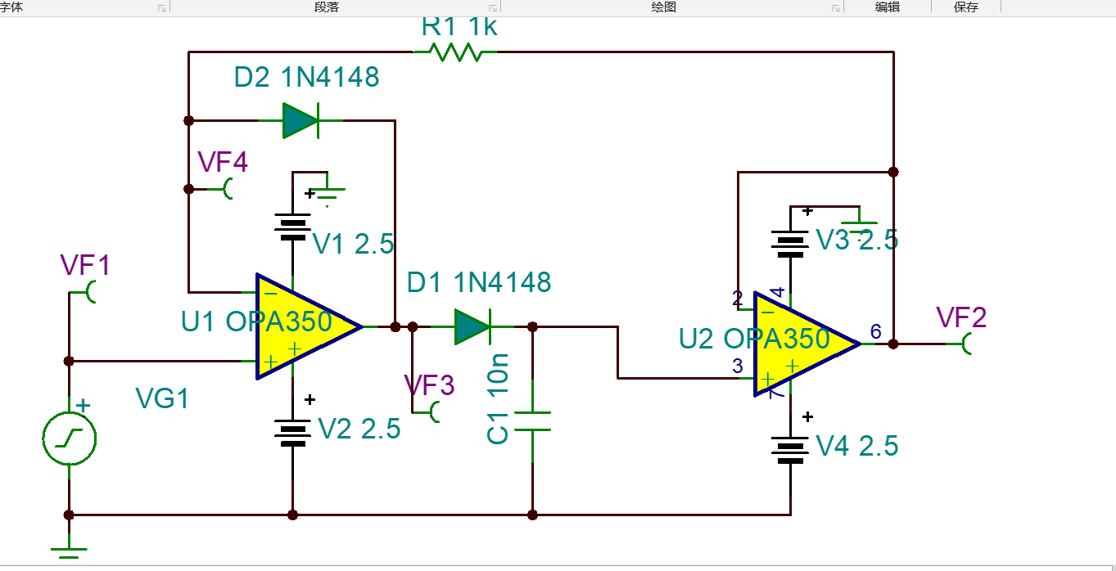

示波器结果：

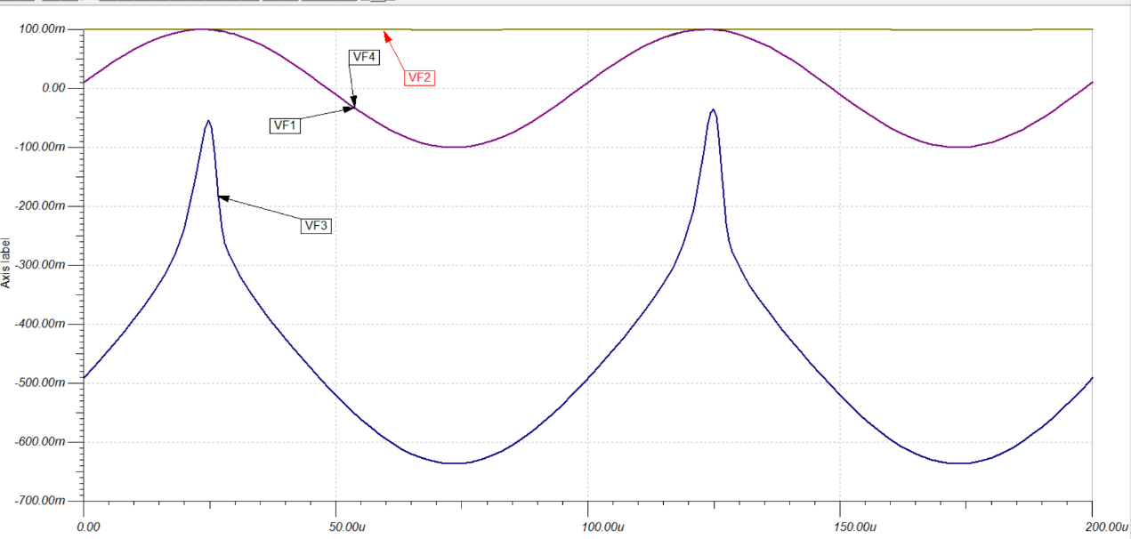

分析这张图，可以清晰地看出，V4与V1有较好的跟随性，也就是实现了不会进入过载区。

上面单运放驱动的问题是在二极管不导通时，反馈不建立，运放工作在开模状态，所以利用第二个运放来实现将反馈引回去。

这里主要是利用了运放的高阻性，如果不接运放，直接引回的话，电容会放电。

这里的R1的选取也很有讲究，如果选的过大，相当于没有将VF2引回第一个运放。如果R1选的国小，就相当于导线直连，VF２与VF４无法维持压差。D２也不能删去，不然正向没有办法维持第一个运放之间的压差，从而极大的限制了充电电流。

## 峰值检测电路的作用

峰值检测电路可以应用于信号检测电路，尤其是高频信号。

这里面向的问题是AD转换电路。对于高频信号而言，必须使用高速AD转换器，而使用峰值检测电路，可以将交流量转换为直流量。

## 精密整流电路

### 分类

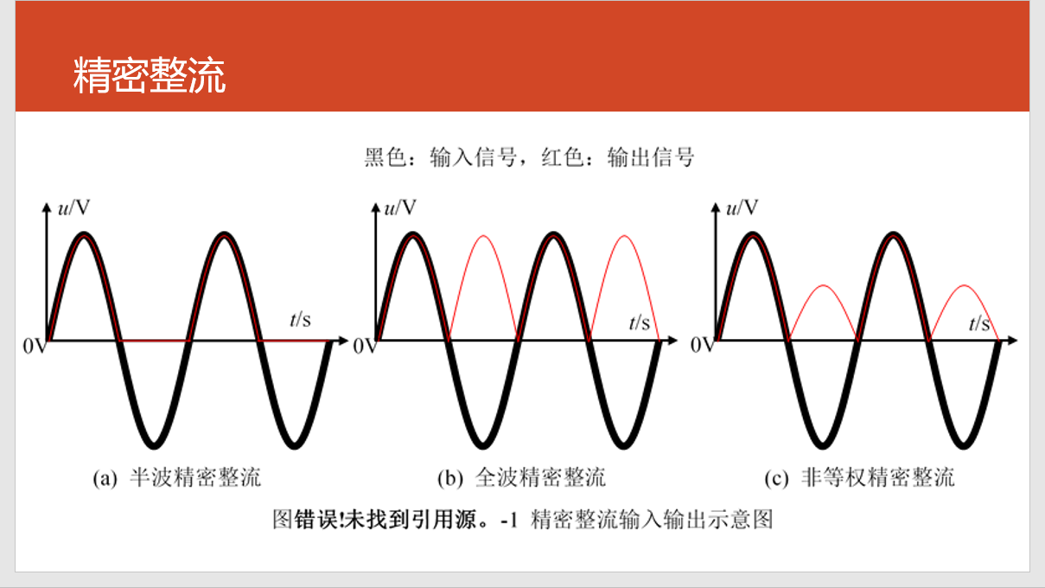

### 最简单的整流电路：

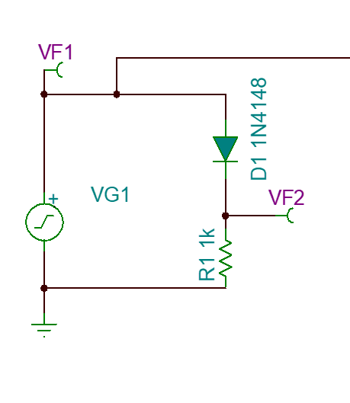

误差分析：有饱和压差。

### 精密整流电路

半波精密整流电路

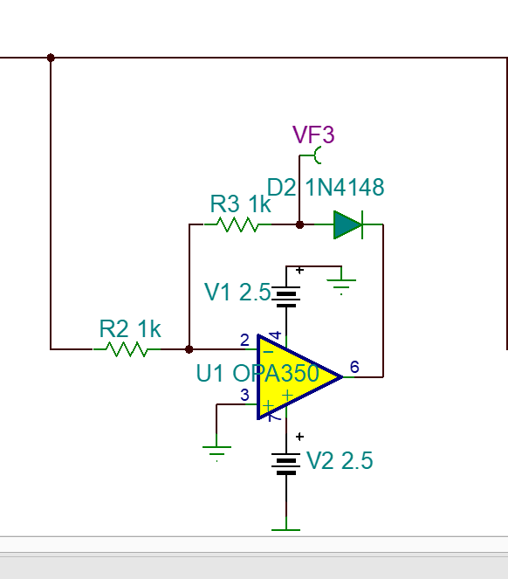

当电压大于零时，由于从VF3上取，所以不会有饱和压降。

当电压小于零时，运放开环，U6大于0；

全波精密整流电路

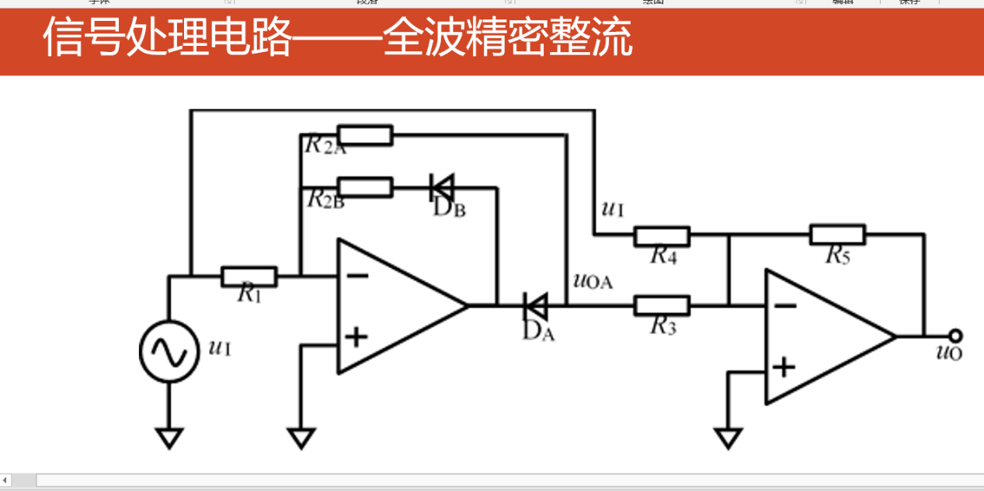

基本的思路是将整流的信号与原信号整合。在正半周DA导通通过同向加法器与信号相加。在负半周，DB导通，DA截止，Uoa等于0。只有UI输入。利用这个电路可以实现全波精密整流电路，或者非等权整流电路。

这里分析一下DB的作用：如果去掉DB支路，电路在负半周没有反馈，会导致电路在负半周工作在开环，而这是应该避免的。

分析含多个二极管电路的方法：

1）对不同输入阶段（正半周、负半周），分析二极管状态（导通、截止）。

2）根据二极管状态，将二极管用“导线、断开”代替。重画电路。

3）根据两个新电路——没有了二极管，用常规方法求解输出。

## 比较器

### 直接比较器

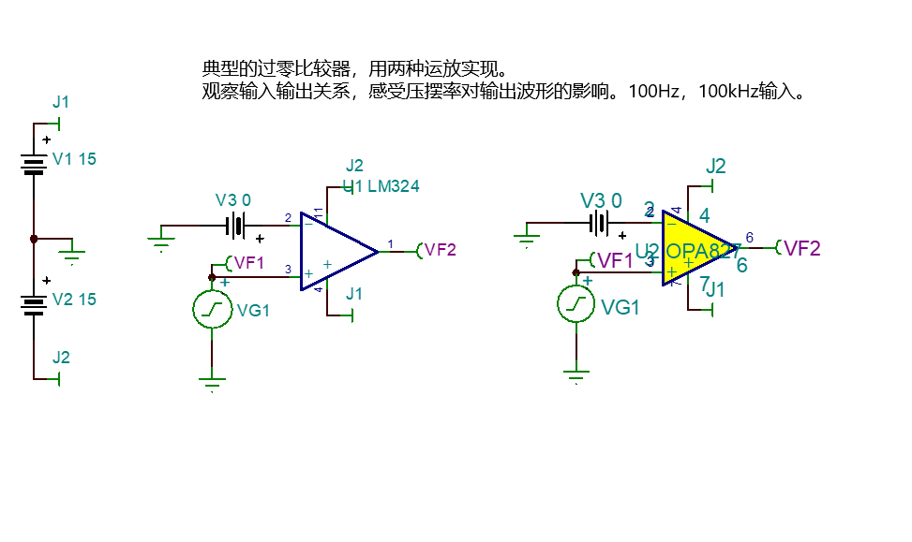

压摆率，指电压变化的最大速度。

直接比较器的一个特点就是十分灵敏。

这在计数等电路是由于有高频噪声，会有很大的误差。

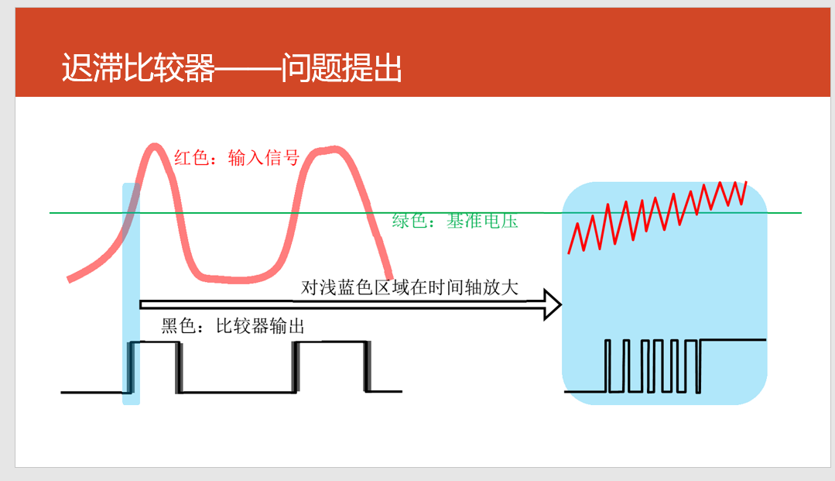

一种解决方法是在程序端实现，比如在单片机端加入消抖程序。

另一种方法是引入迟滞比较器。

### 迟滞比较器

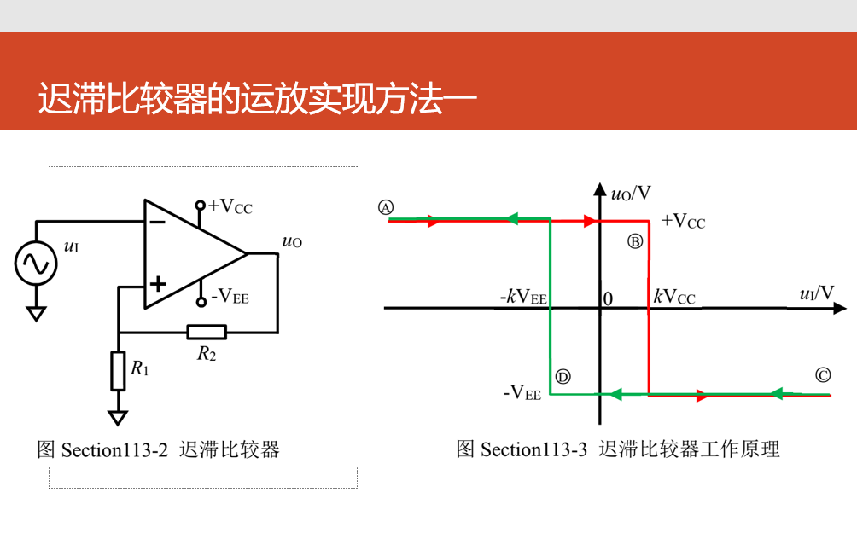

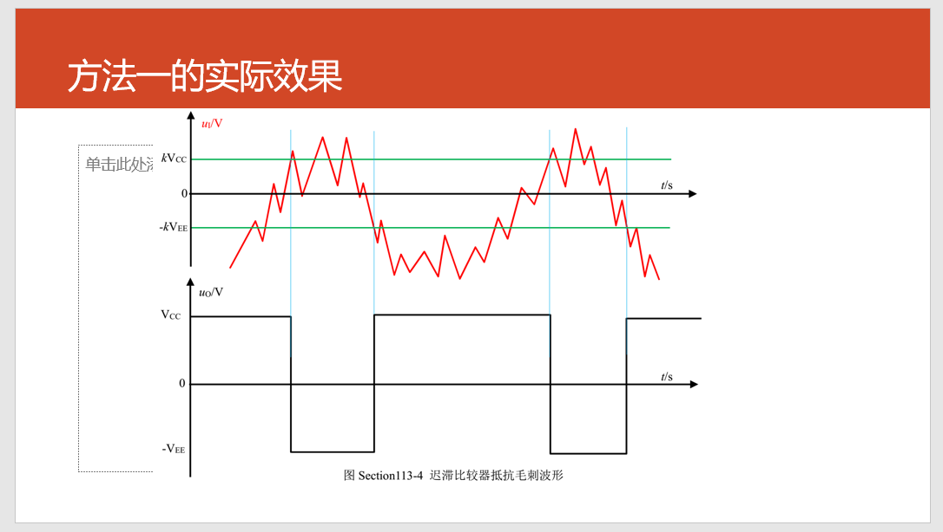

分析：分析此类电路应该注意到电路的历史会对电路的性能有决定性的发展。

假设电压足够负，输出电压一定是正，另一端的电压一定也是正的。当电压到达了正电压阈值，输出电压与另一端迅速反转。

同时注意到此电路引入了正反馈，所以电压反转是会起到极大的助推作用。

### **多种多样的比较器**：（加入了基准电压）

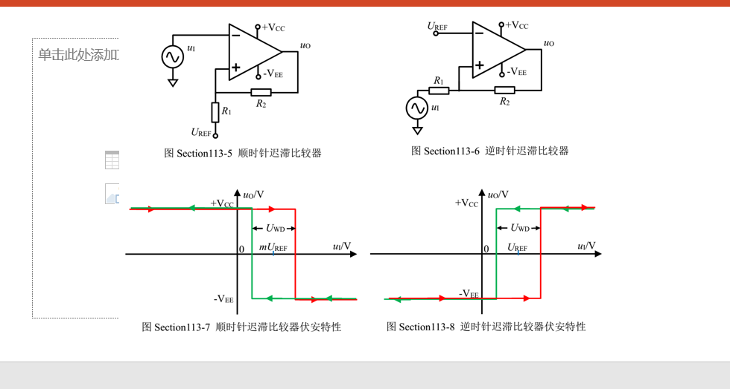

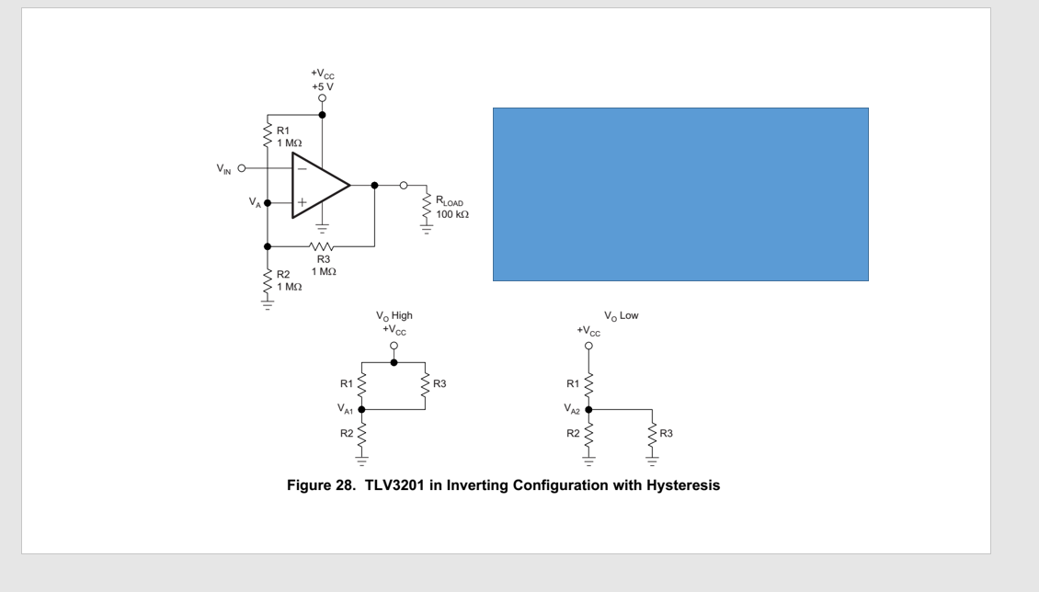

分析：由于不同输出电压不同时，电路组态发生了变化所以电压的窗口区域会有变化。

## 实际的集成比较器

### 很少用运放实现比较器功能

1）运放的输出取决于供电电压，与数字电平不一定匹配。

2）运放存在严重的过驱恢复时间，不利于高速运行。

3）运放灵敏度过高。

主要的想法是利用三级管的数字电路功能（饱和截止区）

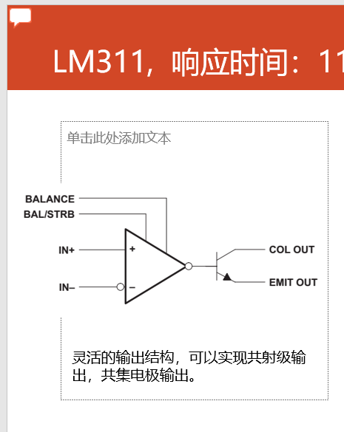

该电路可以分别从射级和集电极输出

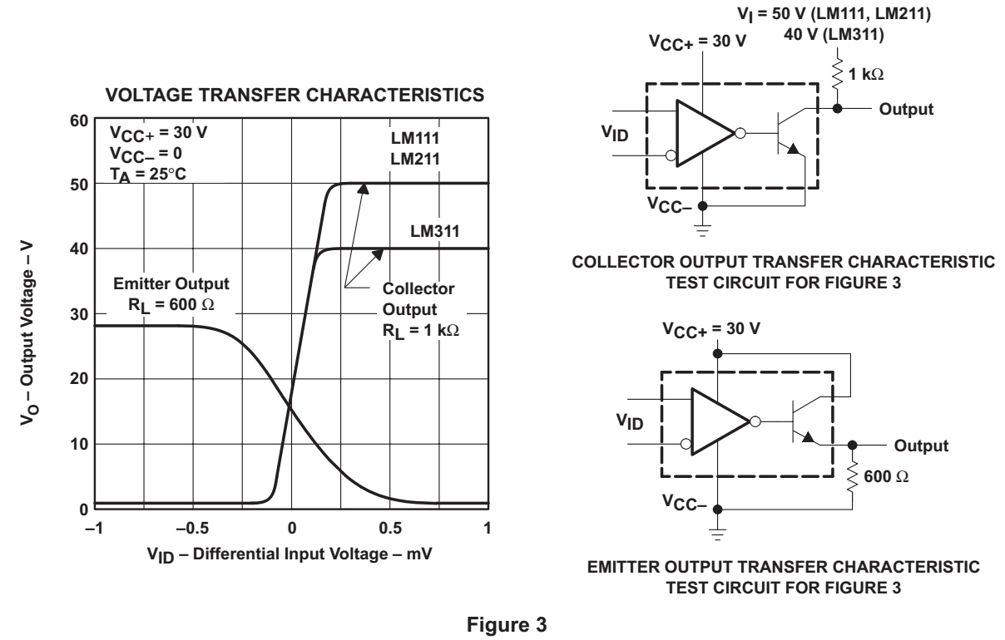

这样就可以实现了与数字电平的结合。

## 功率放大电路

### 定义

在保证信号不失真或者较小失真的基础上，输出足够大的功率，以驱动喇叭等高功率负载。

### 甲类（classA）

甲类电路的特点：

1）失真非常小，可以做到0.1%以下。

2）效率很低，20%左右。晶体管一直在工作。

3）由此，它适合于“奢侈品”，以及高质量专用品使用。

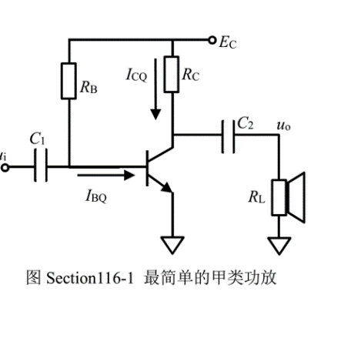

存在问题：

1. Rc需要特别小，与负载近似，导致静态功耗特别大，浪费。

分析此问题需要结合之前的动态负载线，如果RC不够小，会导致并联上负载后，斜率急剧地变化，从而带载电压急剧下降。

1. 由于没有负反馈，存在非线性失真。

示例分析：

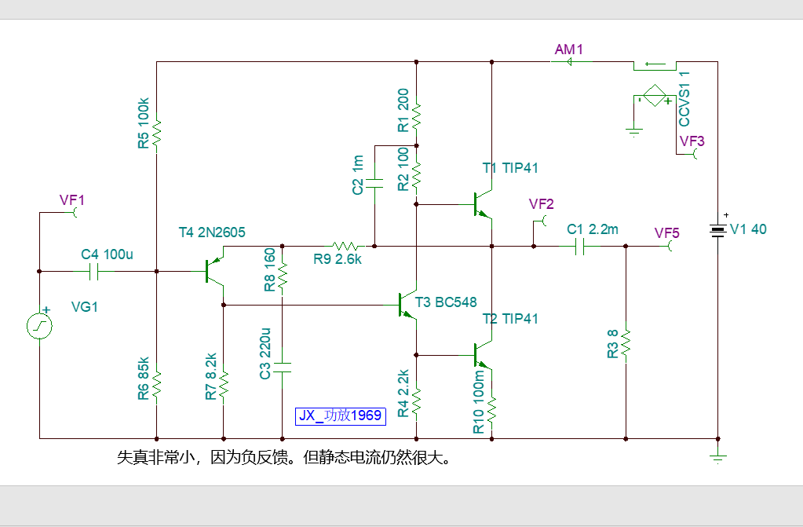

分析：

本电路是一个典型的负反馈电路。反馈回路是R9和R8。信号在第一个晶体管处分别从射级和集电极输出。从射级输出共集电极信号经过T1共射输出经过T3跟随输出，再经过T2共射输出，此时T1作为T2的有源负载。同时注意到还有一路输出，T3共射输出到T1跟随输出，这两路输出实现了同样的功能。

### 乙类（ClassB）

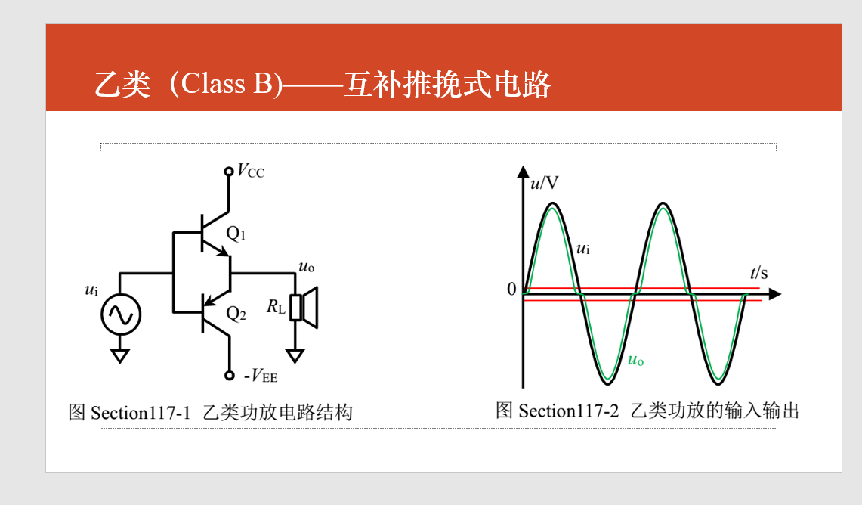

此电路会存在交越失真，仅使用于大信号为了解决这个问题。诞生了甲乙类功放

### 甲乙类（Class AB）

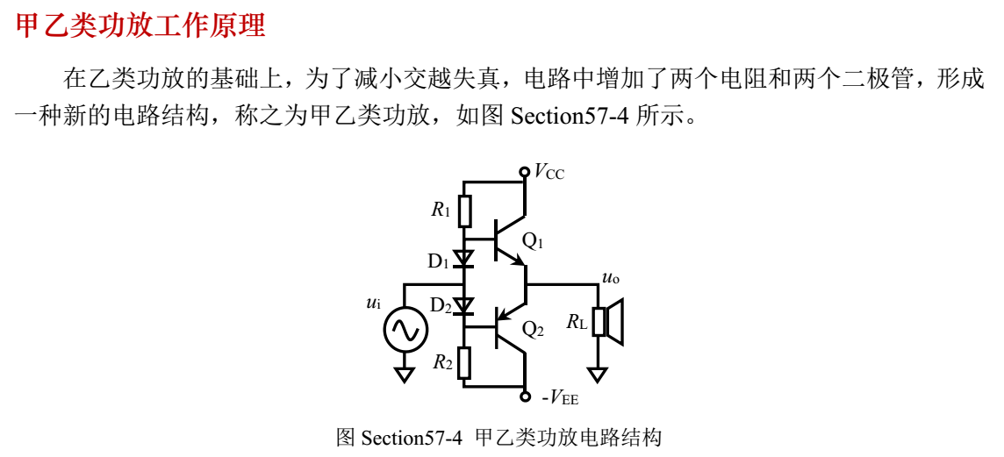

分析：当D1与D2导通时，会产生导通压降，且在最后输出时并不需要再次实现放大，此时对于二极管而言可以将动态电阻忽略。也是基于不需要再次放大的考虑，可以将Q1和Q2看作工作在数字电路状态

动态分析时，电路加上正信号，D1间导通电压近似不变，同时Q1 的输入电压降也可以近似看成不变，写电路电压降方程，可以得到uo的升降与原信号近乎同步。

但是这里值得注意的是R1 R2的选取是有讲究的，选的过小会导致静态电流过大影响效率，也就失去了甲乙类功放的作用，而选取过大也会有问题。（矛盾的哲学）

经过TINA仿真和种种分析我们得出了如下宝贵的结论：

首先是关于R1R2的问题，选取得小一点确实可以降低失真度。做的大地问题是截止，这个问题可以这样讨论：首先是**假设D1和D2导通**，这样二极管就相当于一个理想的电压源。**于是无论运放的两个三极管怎么工作，D1D2所在回路都是工作的。**在信号的正半周，上面的三极管导通，这样三级管的导通电流几乎由通过D1的部分反向电流提供（还有一部分流过R1）**，这样当R1R2过大，导致静态电流过小，就会导致二极管不导通（这里将静态和动态信号分开来分析，戴维南定理）。**

我们还可以换一个思路理解，利用静态负载线和动态负载线去理解，静态的时候只有R1一个电阻，但是当驼负有一个动态信号时，叠加了一个近似的恒流源，或者是一个小电阻，如果R1过大，会导致动态电阻与静态电阻相差极大，从而使输出电压的幅度急剧减小。

### 将反馈置于环内

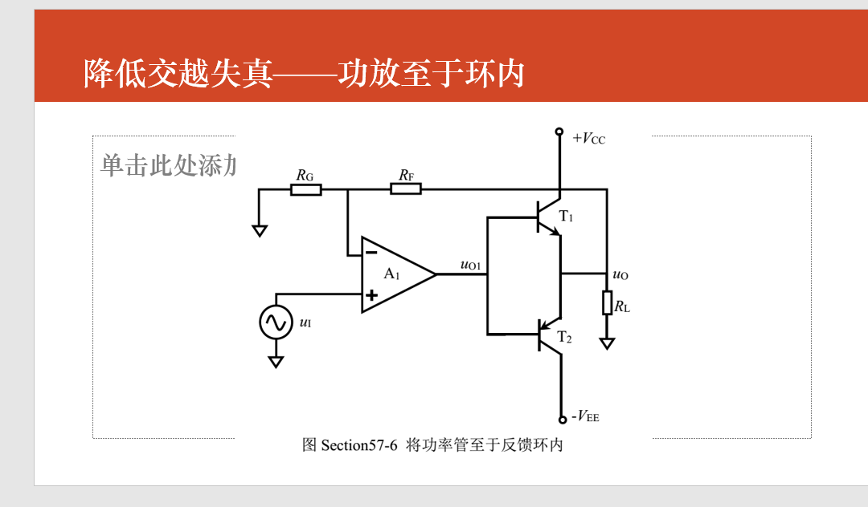

利用了运放负反馈的极好的跟随性。Uo1实现了反向提供 截止电压的功能，

注意此图运放的输出端与二极管对应在信号的零处实现了急剧的翻转，以实现三极管的导通。

### 单电源功放

### 

值得注意的是直接耦合输入需要输入一个直流信号。

### 功率和效率计算——忽略交越失真

输出**效率**计算：

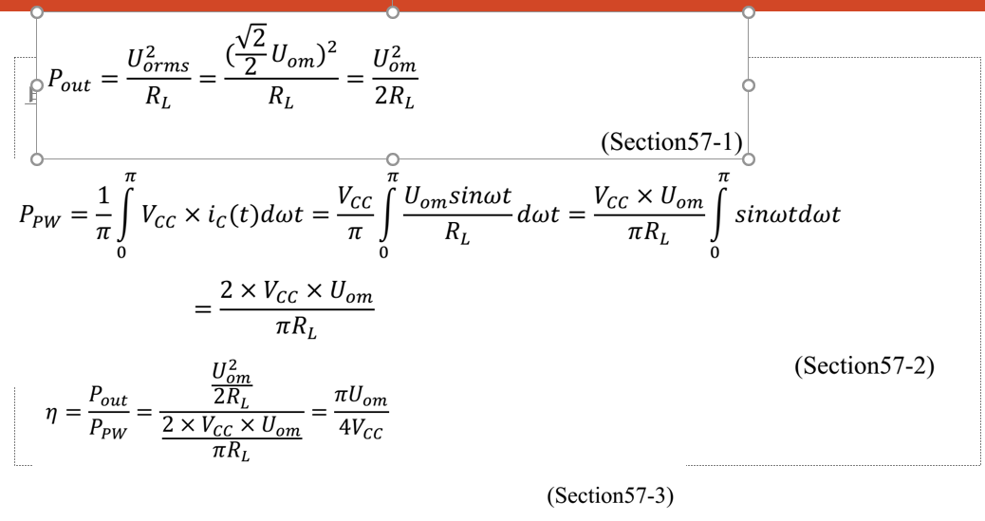

值得注意是理想的效率可以到达pi/4，**但是实际上达不到**，因为三极管总要有**饱和压降**，Uom<Vcc。

三极管**功率**计算：

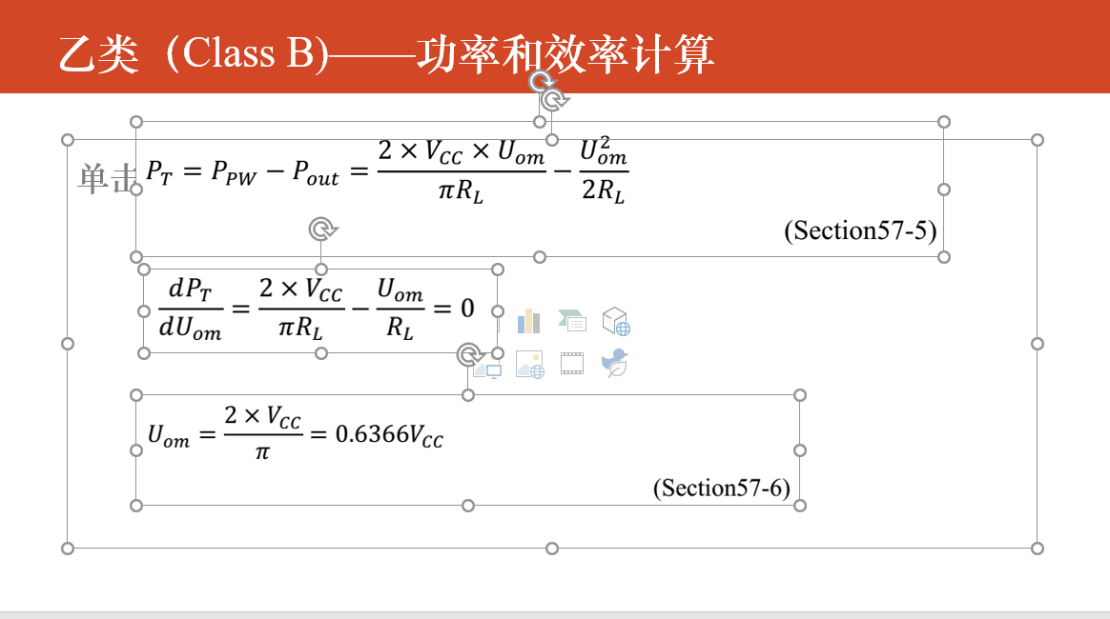

这里是将三极管输出功率视作是UOM的函数计算的，且其有极大值（最大值）

